**Публичный доклад Муниципального казенного общеобразовательного учреждения «Средняя общеобразовательная школа № 25 с.Большой Нимныр» МО «Алданский район»**

**2016-2017 учебный год**

**ОБРАЗОВАТЕЛЬНАЯ ПОЛИТИКА И УПРАВЛЕНИЕ**

МКОУ СОШ№25 осуществляет образовательную деятельность

по имеющим государственную аккредитацию образовательным программам, разработанными в соответствии с федеральными государственными образовательными стандартами.

Основной целью Образовательной МКОУ СОШ№25 является

способность учащихся использовать приобретенные в школе знания, опыт для решения широкого диапазона жизненных задач в различных сферах человеческой деятельности.

**Основные направления,** содержание и формы деятельности педагогического коллектива регламентируются нормативными документами:

- Законом РФ «Об образовании»;

- типовым положением об общеобразовательном учреждении в Российской Федерации;

- Уставом школы;

- учебным планом школы на 2016-2017 учебный год;

- локальными актами школы.

**Цель:**

Обеспечение планируемых результатов по достижению выпускником целевых установок, знаний, умений, навыков, компетенций и компетентностей, определяемых личностными, семейными, общественными, государственными потребностями и возможностями обучающегося среднего школьного возраста, индивидуальными особенностями его развития и состояния здоровья;

**Задачи**

* обеспечение соответствия основной образовательной программы требованиям Стандарта;
* обеспечение преемственности начального общего, основного общего, среднего (полного) общего образования;
* обеспечение доступности получения качественного основного общего образования, достижение планируемых результатов освоения основной образовательной программы основного общего образования всеми обучающимися;
* установление требований к воспитанию и социализации обучающихся как части образовательной программы и соответствующему усилению воспитательного потенциала школы.
* обеспечение эффективного сочетания урочных и внеурочных форм организации образовательного процесса, взаимодействия всех его участников, единства учебной и внеурочной деятельности;
* взаимодействие школы при реализации основной образовательной программы с социальными партнерами;
* участие обучающихся, их родителей (законных представителей), педагогических работников и общественности в проектировании и развитии внутришкольной социальной среды, школьного уклада;
* сохранение и укрепление физического, психологического и социального здоровья обучающихся, обеспечение их безопасности.

повышение квалификации учителей школы, расширение сетевого взаимодействия

**Информационная карта школы**

**I.Общие сведения об образовательном учреждении (далее - ОУ)**

1.1. Наименование ОУ Муниципальное казенное образовательное учреждение «Средняя общеобразовательная школа с.Большой Нимныр» МО «Алданский район»

(полное наименование в соответствии с Уставом)

1.2. Юридический, фактический адреса 678942, Российская Федерация, Республика Саха (Якутия), Алданский район, с.Большой Нимныр , ул. Дорожная, д.1.

1.3. Год основания ОУ 1979 г.

1.4. Телефоны 8(411-45)5-51-51.

1.5. E-mail, адрес сайта [**school25_ald@bk.ru**](mailto:school25_ald@bk.ru)

http://school25.aldanedu.ru

1.6. WWW-сервер Нет.

1.7. Лицензия: Серия 14 Л 01, № 0000484, регистрационный № 0684, выдан Министерством образования Республики Саха (Якутия) 24 февраля 2015 г. Приложение к лицензии серия 14П01 №0000781

Свидетельство о государственной аккредитации: серия 14 АО2 №0000365 от 04.03.2015г. срок действия до 4 мая 2023 г.

1.8. Действующий статус ОУ:

тип - «общеобразовательное учреждение

вид – малокомплектная «средняя (полная)общеобразовательная школа»

1.9.Учредитель: Муниципальное образование «Алданский район».

1.10. Наименование филиала нет.

1.11. Юридический, фактический адреса филиалов нет.

1.12. Структура управления ОУ (включая блок «Органы государственно-общественного управления»).

Управление Учреждением осуществляется в соответствии с законодательством Российской Федерации, РС(Я) и Уставом Учреждения и строится на принципах демократичности, открытости, приоритета, общечеловеческих ценностей, охраны жизни и здоровья человека, свободного развития личности. Управление Учреждением строится на принципах единоначалия и самоуправления.

**1.2. Руководители образовательного учреждения**

2.1. Директор: Пешкова Любовь Павловна

2.2. Заместитель директора по УВР Апакова Галина Петровна

**II. Уровень и направленность реализуемых образовательных программ**

2.1. Формы получения образования:

|  |  |
| --- | --- |
| очное | + |
| очно-заочное (вечернее) | - |
| заочное | - |
| экстернат | - |

2.2. Структура классов в соответствии с видом образовательного учреждения:

|  |  |  |  |  |  |  |
| --- | --- | --- | --- | --- | --- | --- |
| Класс | Общее кол-во классов | Кол-во обучющихся | **Классы** | | | |
| Общеобразовательные | Коррекционные | Классы с углубленным изучение отдельных предметов | Лицейские (гимназические) |
|  |  |  |  |  |  |  |
| 1-й | 1 | 1 | - | 1 | - | - |
| 2-й | 1 | 1 | 1 | - | - | - |
| 3-й | 1 | 0 | 0 | - | - | - |
| 4-й | 1 | 2 | 2 | - | - | - |
| 5-й | 1 | 5 | 5 | - | - | - |
| 6-й | 1 | 3 | 3 | - | - | - |
| 7-й | 1 | 1 | 1 | - | - | - |
| 8-й | 1 | 4 | 4 | - | - | - |
| 9-й | 1 | 2 | 2 | - | - | - |
| 10-й | 1 | 2 | 2 | - | - | - |
| 11-й | 1 | 3 | 3 | - | - | - |
| Итого | 11 | 24 | 24 | **-** | **-** | **-** |

2.3. Направленность программ, реализуемых в образовательном учреждении на базовом уровне:

|  |  |  |  |  |  |  |  |
| --- | --- | --- | --- | --- | --- | --- | --- |
| Класс | Название программы и автор | | | | | | |
| Образовательные программы, реализуемые на базовом уровне (в соответствии с учебным планом) | Образовательные программы компенсирующего обучения | | | | Образовательные программы специальных (коррекционных) классов VIII вида | |
| **I ступень** | | | | | | | |
| 1-4 | Русский язык  Авторская программа В. Г. Горецкого, В. А Кирюшкина, А. Ф. Шанько «Обучение грамоте» и В. П. Канакиной «Русский язык» | | - | | | - | |
| 1-4 | Литературное чтение  Авторская программа Л.Ф. Климановой, В.Г. Горецкого, М.В. Головановой.  ( УМК «Школа России») | | - | | | - | |
| 2-4 | Английский язык  2-4 классы: А.В.Афанасьева  И.В. Михеева ООО»Дрофа»2017г. | | - | | | - | |
| 1-4 | Математика  Рабочая программа по математике к учебнику М.И.Моро | | - | | | - | |
| 2-4 | Информатика  Рабочая программа на основе примерной типовой программы по информатике, УМК Макаровой Н.В. | | - | | | - | |
| 1-4 | Окружающий мир  Рабочая программа по окружающему миру к учебнику Плешакова А.А. | | - | | | - | |
| 1-4 | Музыка  Учебная программа по музыке.  Автор: Критская Е.Д. | | - | | | - | |
| 1-4 | ИЗО  1, 4 класс: учебная программа по ИЗО. Автор Л.А.Неменская.  2 класс: учебная программа по ИЗО. Автор: Е.И. Коротеева  3 класс: авторская программа по ИЗО Н.А.Горяевой, Л.А.Неменской | | - | | | - | |
| 1-4 | Физическая культура Учебная программа по физической культуре  Автор Лях В.И | | - | | | - | |
| 1-4 | Технология  Рабочая программа к учебнику Е.А.Лутцевой, Г.П.Зуевой | | - | | | - | |
| 2-4 | Якутский язык  Рабочие программы к учебнику (1, 2, 3 годы обучения) Авторы: Т.И.Петрова, В.И.Босинова  «Якутский язык в картинках» (2-3 кл.). Авторы: И.И.Каратаев. Т.И.Каратаева  Рабочие программы к учебнику (4 кл) Авторы: М.П.Попова, О.П.Попова. | | - | | | - | |
| 4 | ОРКСЭ  Рабочая программа к учебнику Р.Н.Бунеева «Основы духовно-нравственной культуры народов России. Основы светской этики» | | - | | | - | |
| **II ступень** | | | | | | | |
| 5-9 | Русский язык  Учебная программа по русскому языку для 5-9кл. под ред. М.М.Разумовская, Р.И.Львова  Дрофа | | | - | | - | |
| 5-9 | Русская литература  Учебная программа по литературе под редакцией  Т.Ф.Курдюмова  Дрофа | | | - | | - | |
| 5-9 | Английский язык  А.В.Афанасьева  И.В. Михеева ООО»Дрофа»2017г. | | | - | | - | |
| 5-9 | Математика  5-6 классы: С.М. Никольский, М.К. Потапов «Просвещение» 2017 г.  Алгебра 7-9 классы: : С.М. Никольский, М.К. Потапов «Просвещение» 2016 г.  Геометрия 7-9 классы:  Рабочая программа к учебнику под редакцией А.В.Погорелова  Мнемозина | | | - | | - | |
| 5-9 | Информатика  Рабочая программа к учебнику под редакцией Л.Л. Босова | | | - | | - | |
| 5-9 | История  Рабочие программы по истории к учебникам: 5 класс А.А.Вигасин, Г.И.Годер, 6 кл. С.В.Агибалова, Г.М.Донской, 7-9 кл. «Всеобщая история» А.Я.Юдовская, П.А.Баранов, «История России» А.А.Данилов, Л.Г.Косулина  Просвещение | | | - | | - | |
| 5-9 | Обществознание.  Рабочая программа для 6-9 классов к учебнику под редакцией  А.И.Кравченко | | | - | | - | |
| 5-9 | География  Рабочая программа по географии для 6 кл. Т.П.Герасимова, 7 кл. В.А.Коринская , 8 кл И.И.Баринова, 9 кл. В.П.Дронов  Дрофа. | | | - | | - | |
| 5-9 | Природоведение  Рабочая программа к учебнику под редакцией А.Л.Плешакова | | | - | | - | |
| 5-9 | Биология  Рабочая программа к учебнику под редакцией Н.И.Сонина (6 кл.) В.Б.Захаров (7кл) Н.И.Сонин (8 кл.), С.Г.Мамонтов (9кл)  Дрофа | | | - | | - | |
| 5-9 | Химия  Рабочая программа по химии 8-9  к учебнику под ред. О.С Габриеляна.  Дрофа | | | - | | - | |
| 5-9 | Физика  Рабочая программа по физике  к учебнику под ред. А.В.Перышкина  Дрофа | | | - | | - | |
| 5-9 | Музыка  Рабочая программа по музыке 5-9. Г.П.Сергеева | | | - | | - | |
| 5-9 | ИЗО  Рабочая программа по ИЗО.  Автор Неменский Б.М | | | -- | | - | |
| 5-9 | Физическая культура  Программы общеобразовательных учреждений. Физическая культура 5-11 класс. Просвещение, 2007 г. | | | - | | - | |
| 5-9 | Технология  Рабочая программа к учебнику под редакцией О.А.Кожиной | | | - | | - | |
| 5-9 | ОБЖ  Учебная программа к учебнику Автор: М.П.Фролов | | | - | | - | |
| 5-9 | Якутский язык  Рабочие программы к учебнику (5-6 кл) Авторы: М.М.Федорова, Л.В.Шишигина  Рабочая программа к учебнику (8 кл) Автор: Т.М.Васильева | | | - | | - | |
| 5-9 | Культура народов Республики Саха (Якутии)  Рабочие программы к учебнику П.В.Максимовой | | | - | | - | |
| **III ступень** | | | | | | | |
| 10-11 | Русский язык  Учебная программа к учебнику Автор:  В.Ф. Греков | | | |  | |  |
| 10-11 | Русская литература  Учебная программа по литературе под редакцией  В.И.Сахарова, С.А.Зинина (10 кл)  В.А.Чалмаева, С.А.Зинина (11 кл) | | | |  | |  |
| 10-11 | Английский язык  Авторская программа по английскому языку Биболетовой М.З.  Титул | | | |  | |  |
| 10-11 | Математика  10-11 классы: Рабочая программа к учебнику под редакцией  Мордкович А.Г.  Геометрия 10-11 классы:  Рабочая программа к учебнику под редакцией А.В.Погорелова  Мнемозина | | | |  | |  |
| 10-11 | История  Рабочая программа к учебнику 10кл.(2-х частях) под редакцией  А.Н.Сахарова, В.И.Буганова, В.И.Буганова, П.Н.Зырянова  11 кл. А.Ф.Киселева, В.П.Попова | | | |  | |  |
| 10-11 | Обществознание  Рабочая программа для 10-11 классов к учебнику под редакцией  А.И.Кравченко | | | |  | |  |
| 10-11 | География  Рабочая программа для 10-11 классов к учебнику под редакцией  В.П.Максаковский | | | |  | |  |
| 10-11 | Экономика  Рабочая программа для 10-11 классов к учебнику под редакцией  И.В.Липсиц | | | |  | |  |
| 10-11 | Право  Рабочая программа для 10-11 классов к учебнику под редакцией  Е.А.Певцова | | | |  | |  |
| 10-11 | Информатика  Рабочая программа для 10-11 классов к учебнику под редакцией  Н.В.Макаровой | | | |  | |  |
| 10-11 | Физика  Рабочая программа для 10-11 классов к учебнику под редакцией  Г.Я.Мякишева | | | |  | |  |
| 10-11 | Химия  Рабочая программа по химии 10-11  к учебнику под ред. О.С Габриеляна (Базовый уровень) | | | |  | |  |
| 10-11 | МХК  Рабочая программа к учебнику под  ред.Г.И.Даниловой | | | |  | |  |
| 10-11 | ОБЖ  Рабочая программа к учебнику под  ред. М.П.Фролова | | | |  | |  |
| 10-11 | Физическая культура  Программы общеобразовательных учреждений. Физическая культура 5-11 класс. Просвещение, 2007 г. | | | |  | |  |
| 10-11 | История Якутии  Рабочая программа к учебнику под ред.Г.Г.Башарина | | | |  | |  |
| 10-11 | Биология  Учебная программа. Автор: Н.И.Сонин. Рабочая программа к учебнику под ред. И.Б.Агафонова. | | | |  | |  |

**III. Кадровое обеспечение**

3.1. Основные сведения о кадрах:

По состоянию на 01 июля 2017 г. в учреждении работает 23 чел.

|  |  |  |  |  |
| --- | --- | --- | --- | --- |
| В том числе: | | | | |
| Руководители (директор, заместители) | учителя | другие пед. работники: психологи, социальные педагоги | учебно-вспомогательный персонал: лаборант, библиотекарь | младший обслуживающий персонал: техслужащие, рабочие по обслуживанию здания |
| **2**  (1,5 ставки) | **10** | **2**  (1 ставка) | **2**  (1 ставка) | **12**  (10,5) |

3.2. Возрастной состав педагогов

|  |  |  |  |
| --- | --- | --- | --- |
|  | 2015 | 2016 | 2017 |
| До 30 лет | 3 | 4 | 4 |
| Пенсионеры (от 55 лет) | 2 | 4 | 4 |

3.3. **Курсовая переподготовка**

|  |  |  |
| --- | --- | --- |
| **2016 – 2017 уч. год** | | |
| 1 | Апакова Г.П. | АОУ РС(Я) ДПО « ИРО и ПК им. С.Н.Донского « Мониторинг качества образования на уровне ОУ» ноябрь 2016 (72 часа) |
| 2 | Гриневич М.Ф. | АОУ РС(Я) ДПО « ИРО и ПК им. С.Н.Донского « Мониторинг качества образования на уровне ОУ» ноябрь 2016 (72 часа) |
| 3 | Мучкаева Н.С. | АОУ РС(Я) ДПО « ИРО и ПК им. С.Н.Донского « Мониторинг качества образования на уровне ОУ» ноябрь 2016 (72 часа) |
| 4 | КоршиковаЛ.И. | «ФГОС: открытая школа и компетентностное измерение качества образования в начальной школе»14.10.2016 |
| 5 | Козлова Г.Н. | АОУ РС(Я) ДПО «Институт развития образования и повышения квалификации им. С.Н. Донского – II»,краткосрочные курсы повышения квалификации в г. Алдане, 13.02.2016г., «Воспитательная деятельность ОО: реализация требований ФГОС» 72 часа.  АОУ Республики Саха (Якутия) дополнительного профессионального образования «Институт развития образования и повышения квалификации» в г. Алдане, декабрь 2016г. Защита диплома о профессиональной переподготовки «Менеджмент в образовании» по специализации: менеджер.  АОУ РС(Я) ДПО «Институт развития образования и повышения квалификации им. С.Н. Донского – II»,краткосрочные курсы повышения квалификации в г. Алдане, 25.11.2016г., « Система оценки качества образования в соответствии с ФГОС» 72 часа.  АОУ РС(Я) ДПО « ИРО и ПК им. С.Н.Донского « Мониторинг качества образования на уровне ОУ» ноябрь 2016 (72 часа) |
| 6 | Пешкова Л.П. | АОУ РС(Я) ДПО « ИРО и ПК им. С.Н.Донского « Мониторинг качества образования на уровне ОУ» ноябрь 2016 (72 часа) |
| 7 | Каланаков В.Н. | АОУ РС(Я) ДПО « ИРО и ПК им. С.Н.Донского « Мониторинг качества образования на уровне ОУ» ноябрь 2016 (72 часа) |
| 8 | Потапова Е.И. | АОУ РС(Я) ДПО «ИРО и ПК им. Донского 11»  «Интернац- я системы образования как успешный опыт ПК учителей иностранного языка» 29.10.2016 год (72 ч) |
| 9 | Рыжкин И.В. | АОУ РС(Я) ДПО «ИРО и ПК им. Донского 11»  «ФГОС: открытая школа и компетентностное измерение качества образования »14.10.2016. |

3.4. Награды педагогов

|  |  |  |
| --- | --- | --- |
| №п/п | Звание | Количество (всего по школе награжденных за все годы) |
| 1. | Почетный работник общего образования РФ | 1 |
| 2. | Грамота РФ | 2 |
| 3. | Отличник образования РС (Я) | 2 |
| 4. | Грамота МО РС (Я) | 7 |
| 5. | Благодарственное письмо МО РС (Я) | 5 |
| 6. | Нагрудный знак «Учитель учителей РС (Я)» | 2 |
| 7. | Почетный ветеран системы образования РС (Я) | 3 |
| 8. | Нагрудный знак «Надежда Якутии» | 1 |

3.5. Сведения о педагогах

|  |  |  |  |  |  |  |
| --- | --- | --- | --- | --- | --- | --- |
| № | Ф.И.О. учителя | Предмет | Базовое образование (наименование вуза/ссуза, специальность по диплому) | Стаж работы (педагогический) | КК | Тема и сроки последнего повышения квалификации |
| 1. | Пешкова Любовь Павловна | физикаинформатика | Высшее, Читинский Государственный Институт (1978г.)  Учитель физики | 38 | 1 | Образовательное законодательство: практикоприменение в ОУ, 2014 |
| 2. | Апакова Галина Петровна | География, ИЗО, музыка | Высшее, ДВГГУ  г. Хабаровск (2006г)  педагог-психолог | 25 | 1 | АОУ РС(Я) ДПО « ИРО и ПК им. С.Н.Донского « Требования ФГОС к ООП ОО» март 2015 (72 часа) |
| 3. | Андреева Алена Святославовна | рус. яз  рус. лит. | Высшее,  МГПИ имени Н.К. Крупской  г. Йошкар-Ола  ( 2004г.) | 9 | 1 | АОУ РС(Я) ДПО « ИРО и ПК им. С.Н.Донского – II « Преподавание русского языка и литературы в условиях внедрения ФГОС» сентябрь 2014 год (72 часа) |
| 4 | Мучкаева Нина Санжиевна | рус. яз  рус. лит. | Высшее  Калмыцкий гос.университет, | 35 | высшая | г. Алдан АОУ РС(Я) ДПО «ИРО иПК имени С.Н. Донского-II» по теме:»Мониторинг качества образования на уровне ОУ» с 21.11.2016 по 26.11.2016 |
| 5. | Гриневич М.Ф. | математика  черчение | Якутский гос. университет, | 42 | соответств. заним. должн. | - |
| 6. | Козлова Галина Николаевна | Химия,  Биология, культура народов Саха (якутии) | Высшее, БГПУ  г. Благовещенск  (2006г) учитель биологии | 21 | 1 | 1. АОУ РС(Я) ДПО «Институт развития образования и повышения квалификации им. С.Н. Донского – II»,краткосрочные курсы повышения квалификации в г. Алдане, 13.02.2016г., «Воспитательная деятельность ОО: реализация требований ФГОС» 72 часа.  2. АОУ Республики Саха (Якутия) дополнительного профессионального образования «Институт развития образования и повышения квалификации» в г. Алдане, декабрь 2016г. Защита диплома о профессиональной переподготовки «Менеджмент в образовании» по специализации: менеджер  3. АОУ РС(Я) ДПО «Институт развития образования и повышения квалификации им. С.Н. Донского – II»,краткосрочные курсы повышения квалификации в г. Алдане, 25.11.2016г., « Система оценки качества образования в соответствии с ФГОС» 72 часа.  4. АОУ РС(Я) ДПО «Институт развития образования и повышения квалификации им. С.Н. Донского – II»,краткосрочные курсы повышения квалификации в г. Алдане, 21.11.2016г., « Мониторинг качества образования на уровне ОУ» 72 часа. |
| 7. | Каланаков Валерий Николаевич | История  обществознание | Высшее  ФГБОУ ВПО «Горно- Алтайский гос.университет | 1 | - |  |
| 8. | Рыжкин Ирбис Владимирович | ОБЖ, Физ.культура | Высшее  ФГБОУ ВПО «Горно- Алтайский гос.университет | 1 | - | 1.Курсовая подготовка «Внедрение Всероссийского физкультурно- спортивного комплекса «Готов к труду и обороне в условиях РС(Я)»  2.Проблемные курсы учителей начальных классов г. Алдан, 2016 год |
| 9. | Потапова Елена Иннокентьевна | Англ.  язык | Высшее  г. Якутск «Саха ГОУ ВПО «Саха-государственная пед. академия» | 8 | соответств. заним. должн. | 1.АНО «Информационно-образовательный центр «Круг», «Центр инновационного развития образования», краткосрочные курсы повышения квалификации в г. Алдане, 14.10.2016г., по теме: «ФГОС: Открытая школа и компетентностное измерение качества образования»;  2**.** АОУ РС(Я) ДПО « ИРО и ПК краткосрочные курсы повышения квалификации в г. Алдане, 29.10.2016г., по теме: «Интернац – я системы образования как успешный опыт ПК учителей иностранного языка» |
| 10. | Кузмина Лидия Игнатьевна | нач.классы | Средне-специальное,  Якутское педагогическое училище | 55 | соответств. заним. должн. | «Современные тенденции развития начального образования», 72 часа, 2007г. |
| 11. | Неустроева  Татьяна Васильевна | Якутский язык | Средне-специальное, Амурское областное культурно-просветительское училище, 1982г. клубный работник | 2 | соответств. заним. должн. | Летняя школа библиотекарей, 72ч., 2014г. |
| 12. | Коршикова Лидия Ивановна | Начальные классы | 3-й курс ФГАОУ ВПО «Северо-Восточный Федеральный университет им. М.К. Аммосова» | нет | - | Проблемные курсы учителей начальных классов г. Алдан, 2016 год |

3.6. Анализ наличия и периода вакансий, причин их наличия.

На 01 августа 2017 года имеются вакансии учителя математики и информатики в связи с уходом учителя на пенсию.

3.3. Свидетельство о государственной аккредитации: регистрационный номер 0248 от 04.03.2015 г. срок действия до 4 мая 2023 г.

Реализуемые образовательные программы:

1. начальное общее образование
2. основное общее образование
3. среднее (полное) общее образование.

**IV. Оснащенность учебного процесса и оборудования учебных помещений**

**IV.Финансовое обеспечение функционирования и развития общеобразовательного учреждения**

Баланс учреждения ведет Алданская централизованная бухгалтерия в рамках договорных отношений. Все материально-вещественные ценности приобретаются в образовательном учреждении за счет муниципального и федерального бюджета.

Нормативно-бюджетное финансирование оказывает значительное влияние на возможности осуществления инновационной деятельности в сфере развития материально-технической базы, внедрения научно-технологических достижений.

Летом 2017 года проводится косметический ремонт в школе: покраска и побелка, а также частичный ремонт сгнивших полов и труб отопительной системы школы.

В июне-июле проводится замена старой ИТП на новую.

4.1. Здание школы – двухэтажное каменное, рассчитано на 150 посадочных мест. В школе имеется спортивный и тренажерный зал, библиотека, столовая, оборудованные учебные кабинеты начальных классов, русского языка, математики, биологии, физики, искусства, 2 кабинета начальных классов, спортивный зал.

4.2. Учебно-методическое обеспечение учебного процесса в части обеспеченности обучающихся учебной литературой федерального перечня из библиотечного фонда:

- использование учебников, согласно федеральному перечню учебников, рекомендованных (допущенных) к использованию в образовательном процессе:

- общий фонд школьной библиотеки составляет: 2328 экземпляров

- учебной литературы – 587 экземпляра,

- художественной литературы – 1282 экземпляра.

- процент обновления фонда учебной литературы составляет

в 2012-2013уч.г. – 21%; в 2013-2014 уч. г. – 40%. в 2014-2015 уч. г. – 20%в 2015-2016 уч.г.-18%. В 2017 г. закуплены новые учебники на 83 тыс. рублей.

4.3. Информационное обеспечение учебного процесса

|  |  |
| --- | --- |
| Количество компьютеров (всего) | 9 |
| Количество ПК, используемых в учебном процессе | 7 |
| Количество ПК, находящихся в свободном доступе | 8 |
| Количество компьютерных классов/ количество компьютеров | 1/2 |
| Число классов, оборудованных мультимедиа проекторами | 2 |
| Наличие подключения к сети Интернет | 5 |
| Принтер | 3 |
| Музыкальный центр | 2 |
| Телевизор | 2 |
| Проектор | 3 |
| Обеспечение безопасного доступа к электронным образовательным ресурсам | да |

4.4.Обеспечение безопасности

В СОШ № 25 установлено внешнее и внутреннее видеонаблюдение, контрольно-пропускной режим осуществляется техническим персоналом школы с целью исключения всех возможностей несанкционированного прохода в ОУ разных граждан, проникновения посторонних лиц и запрещенных предметов. Противопожарная безопасность, сигнализация соответствует норме.

Медицинское обслуживание школьников осуществляется медицинским работником АЦБ на основании договора, заключаемого ежегодно. По линии КПМО получено оборудование для медицинского кабинета.

4.5. Организация питания

Одной из составляющих режима работы школы является организация питания.

В школе работает столовая на 30 посадочных мест, где школьники получают 2-х разовое полноценное горячее питание, которое соответствует санитарно- эпидемиологическим  нормам, соблюдается калорийность, витаминизация и разнообразие в приготовлении пищи. Во исполнение Закона Российской Федерации «Об образовании», в целях укрепления здоровья детей в школе организовано бесплатное двухразовое питание для учащихся из малообеспеченных и многодетных семей из 1 – 11 классов.

**V. Организационное обеспечение образовательного процесса**

5.1. Режим работы ОУ

Школа работает по учебному плану, разработанному на основе Базисного учебного плана Республики Саха (Якутия) (2005 г.). Учебный план МОУ СОШ №25 включает федеральный, региональный (национально-региональный) компонент и компонент образовательного учреждения.

Особенность выбора предметов регионального (национально-регионального) компонента и компонента образовательного учреждения обоснована кадровым, управленческим, учебно-методическим, материально-техническим обеспечением.

Федеральный компонент направлен на *формирование* у обучающихся гражданской ответственности и правового самосознания, духовности и культуры, самостоятельности, инициативности, способности к успешной социализации в обществе;

Базовый уровень стандарта учебного предмета ориентирован на формирование общей культуры и связан с мировоззренческими, воспитательными и развивающими задачами общего образования, задачами социализации

* начальная школа - общеобразовательные классы по программе «Школа России»
* основная школа – общеобразовательные классы, в которых организованы курсы по выбору по различным образовательным областям с целью развития интереса к знаниям
* средняя школа - общеобразовательные классы предпрофильной подготовки

Школа работает в одну смену, обучение и воспитание ведется на русском языке.

Расписание уроков составлено с учетом требований к составлению расписания, с учетом различных возрастных групп. В сетке часов проставлены учебные предметы федерального и республиканского компонентов, а также компонента ОУ. Вне расписания – часы внеаудиторной деятельности: элективные курсы, ФОЗ, ОБЖ, практика, занятия по дополнительному образованию, внеклассная работа по физическому воспитанию, консультации по ряду предметов. При анализе соответствия расписания учебному плану расхождения в сетке часов не выявлено.

**Продолжительность учебной недели**, недельная нагрузка соответствует Уставу школы и предписаниям и действующим требованиям СанПиНам.

|  |  |  |  |
| --- | --- | --- | --- |
|  | 1 ступень | 2 ступень | 3 ступень |
| Продолжительность учебной недели | 6 дн. (5 дней-1 кл., ) | 6 дней | 6 дней |
| Продолжительность урока (мин.) | 45 мин. (1 классы – 35, 40 мин) | 45 | 45 |
| Продолжительность перемен (мин.) | 10, 30 мин. | 10, 30 мин. | 10, 30 мин. |

**Задачи:**

1. Проанализировать состояние методической работы в школе.

2. Выявить проблемы, снижающие уровень продуктивности методической работы.

3. Определить возможные пути и средства решения обозначенных проблем.

4. Сформулировать цели и задачи на 2017-2018 учебный год.

В 2016-2017учебном году педагогический коллектив школы продолжил

работу над методической проблемой «Внедрение компетентностно-ориентированных образовательных стандартов», выбор которой определился интересами, проблемами и возможностями педагогического коллектива, актуальностью в условиях внедрения ФГОС начального общего и основного общего образования, степенью разработанности данной проблемы в теории и методике.

Методическая тема 2016-2017учебного года - «Управление процессом достижения нового качества образования как условие реализации ФГОС», определенная с целью совершенствования образовательного процесса в условиях внедрения федерального государственного образовательного стандарта, и создания оптимальных условий для повышения качества образования и конкурентоспособности образовательного учреждения.

Ведущая идея работы по программе развития в 2016-2017учебном году –

повышение качества образования через совершенствование образовательного процесса, повышение конкурентоспособности образовательного учреждения, соблюдение единства требований при реализации основных образовательных программ.

Целью методической работы являлось комплексное развитие имеющихся ресурсов (кадровых, материально-технических, научно-методических, организационно-управленческих) и формирование на их основе единого образовательного пространства, позволяющего на уровне современных требований решать задачи воспитания и обучения детей, формирования у обучающихся ключевых компетенций, необходимых им для дальнейшего самоопределения и самореализации.

В 2016-2017учебном году были определены следующие **задачи** методической работы:

- повышение качества уроков, учебных занятий и внеурочной деятельности посредством создания единого образовательного пространства для всех участников образовательных отношений (педагогов, обучающихся и их родителей (законных

представителей);

- обеспечение координации деятельности школьных методических объединений по организации образовательной среды, способствующей успешной адаптации обучающихся при переходе из детского сада в школу, из начальной школы в среднее звено, в профильную школу, ВУЗ и далее успешной социализации в обществе;

- совершенствование системы мониторинга успешности одаренных детей с целью выявления динамики, принятия своевременных решений по повышению результативности участия в различных олимпиадах, конкурсах, проектах;

- повышение уровня теоретических, методологических знаний педагогов через организацию деятельности методического совета, педагогическое и психологическое просвещение, изучение нормативно-правовой базы;

- реализация программы сопровождения профессионального роста молодых специалистов (закрепление наставников за молодыми учителями, посещение открытых уроков и мастер-классов опытных педагогов, индивидуальные консультации, участие в работе школьных и муниципальных семинаров);

- совершенствование работы школы, направленной на сохранение и укрепление здоровья учащихся, и привитие навыков здорового образа жизни;

- выявление, изучение, обобщение и распространение актуального педагогического опыта учителей.

Содержание методической работы было направлено на реализацию

программы развития школы, основных образовательных программ начального общего, основного общего и среднего общего образования и формировалось на основе нормативных документов, учебного плана школы, учебно-методических пособий и рекомендаций органов управления образованием.

VI. Методическая работа

6.1. Участие в конкурсах, в семинарах, НПК в 2016 – 2017 учебном году

|  |  |  |  |
| --- | --- | --- | --- |
| ФИО педагога | Район | Республика | Россия |
| Администрация | | | |
|  |  |  |  |
| Педагоги | | | |
| Потапова Е.И. | «Учитель золотого Алдана» |  |  |
| Каланаков В.Н. | «Учитель года» |  |  |
| Козлова Г.Н. | Распространение опыта на районных Нициевских педагогических чтениях, посвященных 100-летию М.А. Алексеева. 28 марта 2017г |  |  |
| Мучкаева Н.С. |  | Распространение опыта на республиканских педагогических чтениях работников образования РС(Я) 25.11.2016 |  |
| Распространение опыта на районных Нициевских педагогических чтениях, посвященных 100-летию М.А. Алексеева. 28 марта 2017г |  |  |
| I Православный медиафорум Якутской Епархии в г. Алдан 16-18.10. 2016 |  |  |

6.2. Организация предпрофильной подготовки (8,9 класс)

|  |  |  |  |  |  |
| --- | --- | --- | --- | --- | --- |
| **N**  **п/п** | **Элективный курс** | **ФИО учителя** | **Количество обучающихся** | **Количество часов** | **Форма аттестации** |
|  | **Элективные курсы** | | | | |
| 1. | Подготовка к ОГЭ по обществознанию | Каланаков В.Н. | 2 | 34 | аттестация |
| 2 | Занимательная астрология | Пешкова Л.П. | 6 | 34 | Творческая работа |
| 3. | Занимательная физика | Пешкова Л.П. | 6 | 34 | Творческая работа |

6.3. Организация профильного обучения (10 – 11 классы)

Элективные курсы

|  |  |  |  |  |  |  |  |  |
| --- | --- | --- | --- | --- | --- | --- | --- | --- |
| **N**  **п/п** | **Элективный курс** | **ФИО учителя** | | **Количество обучающихся** | **Количество часов** | | **Форма аттестации** | |
| **11 класс** | | | | | | | | |
| 1. | «Основы медицинских знаний» | Козлова Г.Н. | 3 | | | 34 | | Зачет |
| 2 | Подготовка к ЕГЭ по истории | Каланаков В. Н. | 1 | | | 34 | | Аттестация |
| 3. | Подготовка к ЕГЭ по обществознанию | Каланаков В. Н. | 1 | | | 34 | | Аттестация |
| 4. | Подготовка к ЕГЭ по математике | Гриневич М.Ф. | 3 | | | 34 | | Аттестация |
|  | **10 класс** | | | | | | | |
| 1. | «Основы медицинских знаний» | Козлова Г.Н. | 2 | | | 34 | | Зачет |

6.4. Достижения обучающихся: **очные** олимпиады, конкурсы

|  |  |  |  |  |  |
| --- | --- | --- | --- | --- | --- |
| N п/п | Название мероприятия | Количество обучающихся | ФИО педагога | | Результат |
| Республика | | | | | |
| Район | | | | | |
| 1 | Муниципальный этап всероссийского конкурса чтецов прозы «Живая классика» | 3 | Мучкаева Нина Санжиевна | Сертификат | |

6.5.Результаты участия в **дистанционных** конкурсах

|  |  |  |  |
| --- | --- | --- | --- |
| **Название конкурса** | **Кол – во обучающихся** | **ФИО педагога** | **Результат** |
| **Международные** | | | |
| Игра-конкурс по русскому языку «Русский медвежонок. Языкознание для всех» | 18 | Мучкаева Н. С. | I место- 3 (школа)  II место- 4  III - 3 (школа, район) |
| Игровой конкурс по естествознанию «Человек и природа» | 18 | Козлова Г.Н. | Будет в сентябре |
| Международный дистанционный конкурс по биологии «Олимпис 2016- Осенняя сессия» | 5 | Козлова Г.Н. | Диплом 1 степени – 4уч.  Диплом 2 степени – 1 уч. |
|  |  |  |  |
| **Российские** | | | |
| Игровой конкурс «Зимние интеллектуальные игры» | 17 | Козлова Г.Н. | 1 место в школе -10 уч |
| Политоринг -2017 | 17 | Козлова Г.Н. | Сертификат |
| Гелиантус | 17 | Апакова Г.П. | Сертификат  4 место в районе - 2 уч.  5 место в районе - 1 уч. |
| Всероссийский конкурс сочинений | 2 | Мучкаева Н.С. | Сертификат  (Савченко Владимир, 8 класс-36 баллов, Пуриева Вера, 9 класс- 38 баллов) |
| **Республика** | | | |
| **Район** | | | |

6.6.Сетевые проекты школы (мероприятия для обучающихся, педагогов, общественности района, РС (Я), России)

|  |  |  |  |  |  |
| --- | --- | --- | --- | --- | --- |
| **№№** | **Кол-во задействованных человек** | **Создание (год)** | **Название проекта** | **Направление деятельности** | **Куратор** |
|  |  |  |  |  |  |

Организация дистанционного образования (обучение в профильных школах, на курсах довузовской подготовки, по подготовке к ГИА, ЕГЭ, в математических школах и т.д.)

|  |  |  |  |
| --- | --- | --- | --- |
| **Nп/п** | **Форма дистанционного образования** | **Кол-во обучающихся** | **ФИО куратора** |
| 1 | Fifi.ru  1 sentember.ru  подготовка к ОГЭ, ЕГЭ  Решу ЕГЭ на «5» | 11класс - 3 учащихся  11класс - 3 учащихся  9 класс – 2 учащихся  11класс - 3 учащихся  9 класс – 2 учащихся | Мучкаева Н.С.  Гриневич М.Ф.  Каланаков В.Н.  Козлова Г.Н. |
| итого |  | 11 учащихся |  |

6.7.Публикации в СМИ и видеосюжеты на телевидении об учреждении за последние три года.

| **N п/п** | **Тема публикации** | | **ФИО автора статьи** | **Где опубликовано** | |
| --- | --- | --- | --- | --- | --- |
| **Российские** | | | | | |
|  |  | |  |  | |
|  | **Республиканские** | | | | |
| 1. | «Один отец лучше, чем сто учителей» | Неустроева Т.В. учитель якутского языка | | | от 14.04. 2016 Сахалайф |
| **Районные** | | | | | |
| 1 | г. Алдан (видеосюжет) | | Мучкаева Н.С. | НТВ 2016 г | |
| 2 | «Один отец лучше, чем сто учителей» | | Неустроева Т.В. учитель якутского языка | Возрождение Алдана 24.04.2016 | |
| 3 | Участие в I Православном медиафоруме Якутской Епархии в г. Алдан 16-18.10. 2016 | | Воронова Елена, 11 класс | Статья в газете «Алданский рабочий» | |
| 4 | К Международному Дню Родного языка- 21.02. 2017 | | Мучкаева Н.С. | Материалы на сайт МКОУ «СОШ № 25», сайт РС(Я) | |
| 5 | Статья «Народные традиции живы»  «Дружба крепкая не сломается» | | А.С.Андреева, учитель русского языка и литературы | Газета «Алданский рабочий» | |
| 6 | У нас и детства не было отдельно, а были вместе – детство и война…» | | Солнышкина Р.В. | Газета «Алданский рабочий» | |

6.8. Публикации педагогов в методических сборниках за последние три года

|  |  |  |
| --- | --- | --- |
| № | Наименование публикации | ФИО педагога |
| 1 | «Воспитание патриотических чувств в детях на произведениях поэта Давида Кугультинова» | Мучкаева Н.С. учитель русского языка и литературы |
| 2 | Моя педагогическая философия | Мучкаева Н.С. учитель русского языка и литературы |
| 3. | Публикация в электронном СМИ социальной сети работников образования nsportal.ru. методической разработки элективного курса по теме «Основы медицинских знаний». Web-адрес публикации: http:// nsportal.ru/ node/882448, 2013г. | Козлова Г.Н., учитель биологии и химии |
| 4 | Информационно- методический центр МАУНЕД «Магистр» РФ., сертификат о размещении конспекта урока по «Общей биологии» в 11 классе на тему : «Развитие жизни на Земле в протерозойскую эру» на сайте magistr42.ru | Козлова Г.Н., учитель биологии и химии |
| 5. | Публикация в электронном СМИ социальной сети работников образования nsportal.ru. методической разработки Сценарий новогоднего праздника «Новогодние проказы Шапокляк и Бабы Яги»  Web-адрес публикации: http:// nsportal.ru/ Опубликовано 01.02.2017 - 11:19 | Козлова Г.Н., социальный педагог |

**VII. Учебная работа**

В течение 2016-2017 учебного года коллектив МКОУ «СОШ № 25 с Большой Нимныр» продолжал работу над приоритетными направлениями:

- созданием условий для успешной социализации обучающихся школы;

* созданием условий для самореализации обучающихся и развития их ключевых компетенций.

- внедрением в образовательное пространство школы современных программ, методик и форм работы как условие успешного освоения федеральных государственных образовательных стандартов.

- выполнением муниципального задания.

В связи с этим первоочередными задачами были:

* осуществлению контроля за уровнем преподавания математики и русского языка;
* посещение уроков по годовому плану;
* проверка тетрадей обучающихся;
* организация и проведение школьного этапа Всероссийской олимпиады школьников;
* организация самообразования учителей, повышения их квалификации;
* активизация работы со слабоуспевающими обучающимся;
* усиление контроля администрации за составлением учителями и классными руководителями диагностических карт учета пробелов в знаниях обучающихся с целью их ликвидации;
* организация работы учителей-предметников с одаренными детьми с целью подготовки их к олимпиадам;
* организация разноуровнего обучения школьников с целью повышения качества образования и во избежание неуспеваемости.

По итогам года результаты следующие:

**7.1.Контингент обучающихся, движение.**

На начало 2016-2017 учебного года в школе обучались 28 обучающихся. В течение 1 четверти выбыло 3 человека (Калинина В, 2 класс, Калинин А. 4 класс, Гаранина А. 3 класс). В 3 четвери прибыло 2 учащихся: Рязанов М.-.6 класс, Колокольникова Л. – 8 класс), выбыло 2 человека: Егорова А. – 6 класс, Савченко В, 8 класс). На конец года в школе численность обучающихся составила 24человека.

**Движение обучающихся по ступеням обучения**

|  |  |  |  |  |
| --- | --- | --- | --- | --- |
| **Ступени обучения** | **Число обучающихся на начало года** | **Прибыло** | **Выбыло** | **Число обучающихся на конец года** |
| 1 уровень | 7 | 0 | 3 | 4 |
| 2 уровень | 15 | 2 | 2 | 15 |
| 3 уровень | 6 | 0 | 1 | 5 |
| Итого | 28 | 2 | 6 | 24 |

Причины выбытия - смена места обучения в связи с переменой места жительства родителей. Выбытие подтверждено запросом личного дела, зафиксировано в книге приказов, в алфавитной книге.

**7.2.Успеваемость, качество знаний.**

За учебный год аттестации подлежали 23 обучающихся, из них:

1 уровень (2-4 классы)- 3 человека;

2 уровень (5-9 классы)- 15 человек;

3 уровень(10 – 11 классы) 5 человек;

Аттестовано- 24 человека, не аттестованы - 0.

Успеваемость по итогам года по школе составила 100%.

**Сравнительный анализ успеваемости**

|  |  |  |  |  |  |
| --- | --- | --- | --- | --- | --- |
| **Ступени обучения** | **2013-2014 учебный год** | **2014-2015 учебной год** | **2015-2016 учебной год** | **2016-2017 учебной год** | **Динамика** |
| 1 уровень | 100% | 100% | 100% | 100% | стабильная |
| 2 уровень | 100% | 100% | 100% | 100% | стабильная |
| 3 уровень | 100% | 100% | 100% | 100% | стабильная |
| Всего по школе | 100% | 100% | 100% | 100% | стабильная |

**Качество знаний 1 уровень**

|  |  |  |  |  |  |  |
| --- | --- | --- | --- | --- | --- | --- |
| **Предмет** | **2** | | **4** | | **По школе** | |
| качество | | качество | | качество | |
| кол | **%** | кол | **%** | кол | **%** |
| Русский язык | 1 | 100 | 2 | 100 | 3 | 100 |
| Лит. чтение | 1 | 100 | 2 | 100 | 3 | 100 |
| Математика | 1 | 100 | 2 | 100 | 3 | 100 |
| Английский яз. | 1 | 100 | 2 | 100 | 3 | 100 |
| Якутский язык | 1 | 100 | 2 | 100 | 3 | 100 |
| Окружающий мир | 1 | 100 | 2 | 100 | 3 | 100 |
| Музыка | 1 | 100 | 2 | 100 | 3 | 100 |
| ИЗО | 1 | 100 | 2 | 100 | 3 | 100 |
| Технология | 1 | 100 | 2 | 100 | 3 | 100 |
| Физкультура | 1 | 100 | 2 | 100 | 3 | 100 |
| КНРС(Я) | 1 | 100 |  |  | 1 | 100 |
| ОРКСЭ |  |  | 2 | 100 | 3 | 100 |

Как видно из приведенной таблицы на 1 уровне на «отлично»

закончили 0 человек, на «4» и «5» - 3 человека.

|  |  |  |  |  |  |  |  |  |  |  |
| --- | --- | --- | --- | --- | --- | --- | --- | --- | --- | --- |
| предмет | **5** | | **6** | | **7** | | **8** | | **9** | |
| кач-во | | кач-во | | кач-во | | кач-во | | кач-во | |
|  | **%** | кол | **%** | кол | **%** | кол | **%** | кол | **%** |
| Русский яз | 4 | 80 | 2 | 67 | 0 | 0 | 1 | 25 | 1 | 50 |
| Лит-ра | 5 | 100 | 2 | 67 | 0 | 0 | 2 | 50 | 2 | 100 |
| Англ.яз. | 4 | 80 | 2 | 67 | 0 | 0 | 1 | 25 | 2 | 100 |
| Матем. | 2 | 40 | 2 | 67 |  |  |  |  |  |  |
| Алгебра |  |  |  |  | 0 | 0 | 1 | 25 | 2 | 100 |
| Геом-я |  |  |  |  | 0 | 0 | 1 | 25 | 2 | 100 |
| Информатика | 5 | 100 | 3 | 100 | 1 | 100 | 3 | 75 | 2 | 100 |
| История | 5 | 100 | 2 | 67 | 0 | 0 | 3 | 75 | 2 | 100 |
| Обществ-е | 5 | 100 | 2 | 67 | 0 | 0 | 4 | 100 | 2 | 100 |
| География | 4 | 80 | 2 | 67 | 0 | 0 | 1 | 25 | 2 | 100 |
| Физика |  |  |  |  | 0 | 0 | 1 | 25 | 1 | 50 |
| Химия |  |  |  |  |  |  | 1 | 25 | 1 | 50 |
| Биология | 5 | 100 | 2 | 67 | 0 | 0 | 3 | 75 | 2 | 100 |
| Музыка | 5 | 100 | 3 | 100 | 1 | 100 |  |  |  |  |
| ИЗО | 5 | 100 | 3 | 100 |  |  |  |  |  |  |
| Черчение |  |  |  |  | 1 | 100 | 3 | 75 | 2 | 100 |
| Технология | 5 | 100 | 3 | 100 | 1 | 100 | 3 | 75 | 2 | 100 |
| ОБЖ |  |  |  |  |  |  | 4 | 100 |  |  |
| Физ - ра | 5 | 100 | 3 | 100 | 1 | 100 | 3 | 100 | 2 | 100 |
| Якутский яз. | 5 | 100 | 3 | 100 | 1 | 100 | 4 | 100 | 2 | 100 |
| КНРС(Я) | 5 | 100 | 3 | 100 | 1 | 100 | 4 | 100 | 2 | 100 |
| МХК |  | 100 |  |  | 0 | 0 | 3 | 75 | 2 | 100 |

**Качество знаний 2 уровень**

на 2 уровне обучалось 15 человек

Число отличников учебы по школе составило- 1 человек (Баланева Алиса 5

класс). На «4 и 5» год закончили 6 человек;

**Качество знаний 3 уровень**

|  |  |  |
| --- | --- | --- |
| Предмет | качество | |
| кол | **%** |
| Русский язык | 3 | 60 |
| Литература | 5 | 100 |
| Алгебра | 4 | 80 |
| Геометрия | 2 | 40 |
| Англ. язык | 2 | 40 |
| Информатика и ИКТ | 5 | 100 |
| История | 5 | 100 |
| Обществознание | 5 | 100 |
| Экономика | 5 | 100 |
| Право | 5 | 100 |
| География | 4 | 80 |
| Физика | 3 | 60 |
| Химия | 4 | 80 |
| Биология | 5 | 100 |
| МХК | 4 | 80 |
| Физкультура | 5 | 100 |
| Технология | 5 | 100 |
| История РС(Я) | 5 | 100 |
| ОБЖ | 5 | 100 |
| Экология | 5 | 100 |

Качество начальной школы 100%

Качество основной школы 47%

Качество знаний средней школы составляет 40%

Качество за 2016 – 2017 учебный год 48%

**Сравнительный анализ качества знаний**

|  |  |  |  |  |  |
| --- | --- | --- | --- | --- | --- |
| **Ступени обучения** | **2013-2014 учебный год** | **2014-2015 учебной год** | **2015-2016**  **учебной год** | **2016-2017**  **учебной год** | **Динамика** |
| 1 уровень | 100% | 71 | 80% | 100% | Динамика положительная  +20% (средняя - 87,7%) |
| 2 уровень | 41% | 46% | 40% | 47% | Динамика стабильная,  +7% ( средняя - 43,5% |
| 3 уровень | 50% | 43% | 33% | 40% | Динамика положительная,  +7% (средняя - 41,5 %) |
| Всего по школе | 50% | 55% | 46% | 48% | Динамика положительная, +2% (средняя - 49,7%) |

Обучающиеся имеют одну «3» по предметам:

Шахранов А. 5 класс - математика

Обучающиеся имеют две «3» по предметам:

Гермогенова Виктория 10 класс – английский язык, геометрия

Обучающиеся имеют три «3» по предметам:

Конопельник Валерия, 5 класс - русский язык, математика, английский язык

Причины такой ситуации в том, что эти дети поступили в школу с очень низким уровнем ЗУН. В течении года уровень знаний улучшился, но пока оценка остается «3» На следующий год с этими учащимися будет продолжена индивидуальная работа.

Итоги года свидетельствуют о том, что классные руководители активизируют свою работу по повышению КЗ только в конце четверти.

**7.3.Анализ Всероссийских проверочных работ:**

Всероссийские проверочные работы писали учащиеся 4,5,11классов.

В 4 классе 2 ученика писали ВПР по русском языку, математике, окружающему миру. Успеваемость 100%, качество 100%.

В 5 классе 5 учеников писали ВПР по русском языку, математике, истории, биологии. Успеваемость 100%.

**Качество ВПР 5 класс:**

|  |  |  |
| --- | --- | --- |
| Предмет | качество | Учитель |
| Русский язык | 60% | Мучкаева Н.С. |
| Математика | 40% | Иудина О.В. |
| История | 100% | Каланаков В.Н. |
| Биология | 60% | Козлова Г.Н. |

В 11 классе 3 ученицы писали ВПР по истории. Успеваемость 100%, качество 100%.

**Качество знаний выше показателя по школе имеют классы:**

|  |  |  |
| --- | --- | --- |
| **Класс** | **Качество знаний** | **Классный руководитель** |
| 2,4 | 100% | Коршикова Л.И. |
| 11 | 67% | Мучкаева Н.С. |
| 6 | 67% | Рыжкин В.Н. |
| 5 | 60% | Потапова Е.И. |

**Качество знаний ниже показателя по школе имеют классы:**

|  |  |  |
| --- | --- | --- |
| **Класс** | **Качество знаний** | **Классный руководитель** |
| 7 | 0% | Каланаков В.Н. |
| 8 | 50% | Каланаков В.Н. |
| 9 | 50% | Козлова Г.Н. |
| 10 | 0% | Козлова Г.Н. |

**Выводы:**

1. Отметить стабильность успеваемости 100%
2. Увеличилось количество отличников, обучающихся, успевающих на «4 и 5».
3. Качество знаний выросло. В целом по школе прослеживается положительная динамика по сравнению прошлым учебным годом.

Проблема:

* 1. Количество обучающихся с одной «3» остается:

2 уровень- 2;

* 1. Низкое качество знаний в предвыпускных классах (8 -25%, 9 -50%,10 –0 %), что вызывает особую озабоченность в преддверии итоговой аттестации.

**Рекомендации:**

1. Учителям - предметникам: Потаповой Е.И., Мучкаевой Н.С., Иудиной О.В. продолжить индивидуальную работу с обучающимися, имеющими одну - две «3».
2. Учителям – предметникам, работающим в 8,9,10 классах, составить индивидуальные планы подготовки к итоговой аттестации слабых учеников.
3. Классным руководителям 9, 10 класса Каланакову В.Н., Козловой Г.Н., провести разъяснительную, просветительскую или профилактическую работу с обучающимися и родителями с целью повышения мотивации к обучению.
4. Спланировать мероприятия по сокращению числа пропусков по болезни и по уважительной причине.
5. Классным руководителям, совместно с учителями- предметниками провести работу по построению индивидуального графика ликвидации пробелов обучающимися, имеющими пропуски.

Основной программный материал по всем предметам пройден.

Администрация школы вела системный контроль за выполнением учебной программы. По этому вопросу проводилось собеседование с учителями, изучались классные журналы, вёлся учёт уроков.

По плану внутришкольного контроля была проверена школьная документация: личные дела, дневники, тетради. По каждому виду проверки подготовлены индивидуальные справки, с которыми ознакомлены педагоги.

Проверены дневники учащихся. Итоги проверки показали, что ведение дневников в школе находится не на должном уровне. Каждый классный руководитель был ознакомлен с индивидуальной справкой, типичные замечания:

- не соблюдаются единые требования к ведению дневников обучающимися. Все страницы дневника должны быть заполнены. Если ученик не желает много заполнять лишних станиц в дневнике, то необходимо нацеливать их на приобретение в будущем учебном году дневника с наименьшим количеством дополнительных страниц;

- многими классными руководителям допускаются пропуски ошибок, допущенных обучающимися в дневниках;

- учителями-предметниками не систематически выставляются текущие оценки в дневники обучающихся.

* не систематически заполняется домашнее задание учащимися или записывается формально «взять форму», «взять тетрадь», «взять альбом». Учителям технологии, физической культуры, ИЗО, музыки необходимо контролировать формулировку и запись домашних заданий.

Исходя из анализа учебно-воспитательной работы за 2016 - 2017год, в новом учебном году необходимо осуществить и проконтролировать:

- Проверку выполнения программного материала.

- Индивидуальную работа с одаренными детьми.

- Ход подготовки к государственной (итоговой) аттестации выпускников 9, 11 классов.

- Состояние преподавания факультативов, элективных курсов.

А также:

* продолжить работу по осуществлению контроля за уровнем преподавания математики и русского языка и предметов, включенных в перечень ГИА;
* продолжить посещение уроков по плану ВШК;
* провести проверку тетрадей обучающихся по русскому языку и математике;
* провести проверку дневников обучающихся;
* принять участие в муниципальном этапе предметных олимпиад;
* продолжить работу по организации самообразования учителей, повышения их квалификации;
* активизировать работу со слабоуспевающими обучающимся с ведением основной документации;
* каждому учителю-предметнику грамотно организовать работу с одаренными детьми с целью подготовки их к олимпиадам;
* продолжить работу по организации разноуровнего обучения школьников с целью повышения качества обучения и во избежание неуспеваемости.

**VIII. Воспитательная работа в 2016-2017 учебном году.**

**Тема: « Ребенок – духовно-нравственная личность»**

Цели: Создание условий для развития, саморазвития, самореализации личности обучающегося – личности психологически и физически здоровой, гуманной, духовной и свободной, социально мобильной, востребованной в современном обществе.

Задачи

       1. Формирование у детей гражданско-патриотического сознания, духовно-нравственных ценностей гражданина России

       2. Совершенствование оздоровительной работы с учащимися и привитие навыков здорового образа жизни, развитие коммуникативных навыков и формирование методов бесконфликтного общения;

       3. Поддержка творческой активности учащихся во всех сферах деятельности, активизация ученического самоуправления, создание условий для развития общешкольного коллектива через  систему КТД.

       4. Создание и развитие детской организации как основы для межвозрастного конструктивного общения, социализации, социальной адаптации, творческого развития каждого учащегося.

       5. Совершенствование системы воспитательной работы в классных коллективах;

       6. Совершенствование системы семейного воспитания, повышение ответственности родителей за воспитание и обучение детей, правовая и экономическая защита личности ребенка

      7.Активизировать деятельность методического объединения классных руководителей:

    - продолжить работу над методической проблемой: «Духовно-нравственное воспитание учащихся»

        8.Активизировать работу ученического самоуправления;

**Оценка работы классных руководителей**

В этом учебном году 7 классных руководителей. Анализируя деятельность классных руководителей можно отметить, что все классные руководители добросовестно выполняют свои обязанности. Своевременно сдают все отчеты. Кузьмина Л.И. классный руководитель 1,2 классов в своей работе осуществляет подходу к каждому ученику, Коршикова Л.И. классный руководитель 4 класса содействует воспитанию патриотизма и гражданственности. Каланаков В.Н. классный руководитель 7,8 классов уделяет в своей работе огромное значение сплочению коллектива и патриотическому воспитанию. Организовал и провел мероприятия :Всемирный день прав ребенка «Наши права»(5-11класс), классный час: «Маршал Жуков», классный час «День героев Отечества» (5-11 классы), День Конституции РФ «12 декабря»(1-11классы), час памяти «900 дней Ленинграда», акция «Город Мастеров» -изготовление ледяных фигур, участие в празднике «Проводы Русской Зимы».

Классным руководителем 6 класса является Рыжкин И.В. учитель физической культуры. Развивает у ребят чувство долга и ответственности, пропагандирует здоровый образ жизни. Провел День оздоровительного бега и ходьбы РС (Я), Кросс Нации (1-11 классы), комплектование групп и спортивных секций(1-11классы), соревнования по мини-футболу среди учащихся, соревнования по лыжным гонкам, мероприятие «Смотр песен и строя», классный час посвященный ко дню Победы, акция «Город Мастеров» -изготовление ледяных фигур, участие в празднике «Проводы Русской Зимы», первенство школы по футболу в честь дня Победы.

Классным руководителем 5 класса является Потапова Е.И.учитель английского языка. Работала над созданием условий для адаптации учащихся в среднем звене школы, для развития нравственного, познавательного, творческого, физического потенциала ученика на основе коллективной творческой деятельности. Провела мероприятия «Мы будем помнить» день воинской славы России, День разгрома советскими войсками немецко-фашистских войск в Сталинградской битве 1943 года, классный час «Отделить нельзя нас от России – Родина немыслима без нас!», «Драгоценная ты моя женщина»мероприятие посвященное международному женскому дню, Последний звонок.

Мучкаева Н.С. является классным руководителем 11 класса. Классный руководитель в своей работе отводит большее значение созданию крепких традиций классного сообщества. Провела День самоуправления, конкурс «Живая классика», принимала активное участие в I Православном медиафоруме в г. Алдане, открытое общешкольное мероприятие к Международному Дню Родного языка!»,

Классный руководитель 9,10 классов Козлова Г.Н. в своей работе отводит большое значение воспитанию ответственности, формированию представлений о жизненной позиции человека – хозяина своей судьбы. Проводится большая работа по профориентации. Организовала и провела общешкольные мероприятия: «Осенняя ярмарка- посиделки», День учителя. «Быть учителем – это прекрасно», новогоднее представление «В гостях у сказки», «Рыцарский турнир», устный журнал «День Земли», концертная программа посвященная Дню Победы»

**Работа с кадрами (МО, семинарыи др.)**

Для обеспечения успешной воспитательной деятельности в школе работает  методическое объединение классных руководителей, проводятся семинары, проходят педагогические советы по проблемам воспитания.

     В 2016-2017 учебном году были проведены *методические объединения* *классных руководителей* на следующую тематику:

семинар-практикум на тему: «Воспитание и обучение «особенных детей» (гиперактивных, агрессивных, тревожных), семинар «Организация профилактической работы»

На МО классных руководителей был изучен алгоритм выявления случаев жестокого обращения с детьми. Классным руководителям предложили несколько методик по выявлению жестокого обращения с детьми:

- Анкета-опросник «Психологическая диагностика безопасности образовательной среды школы» для учеников

- Методика диагностики представлений ребенка о насилии «Незаконченные предложения»

- Методика интервью для диагностики насилия

- Методика «Письмо другу»

- Карта наблюдений

- Методика диагностики социально-психологической адаптации К. Роджерса и Р. Даймонда

-Анкета «Характеристики насилия в семье глазами подростков».

  Были проведены и *тематические консультации* для молодых педагогов по темам:

Организация деятельности классного руководителя.

Документация классного руководителя.

Диагностика и анализ воспитательного процесса.

Информационные технологии в работе классного руководителя

Классные часы: от идеи к действиям

**Работа с родителями**

Классными руководителями ведется большая работа с родителями, проводятся родительские собрания, индивидуальные беседы, посещения на дому: Родительское собрание в 1-4классах «Младший школьник: «Особенности развития учащихся », «Здоровый ребенок со здоровой психикой», «Роль семейных традиций в воспитании школьника», «Итоги учебного года» ( охват 4 родителя). Родительские собрания в 5 классе:«Адаптация учащихся 5 класса», «Культурные ценности семьи и их значение для ребенка», «Влияние внутрисемейных отношений на эмоциональное состояние ребенка», «Гармония общения - залог психоэмоционального здоровья» (охват 4 родителя). Родительские собрания в 6 классе: «Домашнее задание», «Детские страхи и их преодоление», « Мы- одна семья», «Итоги учебного года» (охват 3 родителя). Родительские собрания в 7,8 классах: «Наши достижения», «Воспитание сознательной дисциплины», «Итоги учебного года». (охват 4 родителя). Родительские собрания 9, 10 класс: «Школа и семья: Социальное партнерство в воспитании», «Особенности организации учебного труда учащихся и роль родителей в этом процессе», «Наши дети на пороге взрослой жизни. Как успешно сдать ОГЭ», «Сотрудничество школы и семьи в подготовке выпускников», «Влияние родителей на выбор жизненного пути выпускника» ( охват 3 родителя). Родительские собрания в 11 классе: «.Профессии, которые выбирают наши дети», «.О подготовке к итоговому сочинению», «Профилактика экзаменационного стресса в период подготовки и проведения ГИА в формате ЕГЭ», «Знакомство с юридическими документами, регламентирующими ЕГЭ – 2017» (охват 3 родителя)

Посещение семьи Вороновой Елены, Муравьевой Юлии, Тильной Александры., семей опекунов. Индивидуальные консультации для родителей. Темы консультаций: «Поведение детей в школе и дома», «Успеваемость в обучении учащихся», « Поведение на уроках », «Подготовка к ЕГЭ и ГИА».

**Работа с общественностью (межведомственное взаимодействие)**

Сотрудничаем с КДНиЗП г. Алдана, с учреждениями опеки и попечительства, полицией, Администрацией села, ДК села, сельской библиотекой, с фельдшером сельского ФАПа Напыковой С.С., Православным приходом. Фельдшер ФАПа изучает состояние физического здоровья учащихся класса, школы и формирует правильное отношение к занятиям физкультурой и спортом. Сотрудничаем с социально-реабилитационным центром для несовершеннолетних Тукаам

**Работа по направлениям**

**Гражданско-патриотическое воспитание**

2 сентября состоялся урок мужества «День окончания Второй мировой войны. В этот день кабинет истории был оформлен атрибутами Победы, девизом «Гордимся, помним!». Все учащиеся были в парадной форме с георгиевскими лентами на груди. Урок проводил учитель истории Каланаков В.Н. совместно с учащимися 9,11 классов. На Урок Победы были приглашены ветеран тыла ВОВ Ненуженко Н.П., дети войны, Поздеева М.И, Гайворонская К.М., охват учащихся- 21 человек (100%).

8 сентября был проведен классный часы посвященный 75-летию со дня начала блокады Ленинграда (1941) - «Будем помнить подвиг Ленинграда». Классный час подготовили и провели учитель истории Каланаков В.Н., учитель русского языка и литературы Мучкаева Н.С. и ученицы: Воронова Лена, Тильная Саша, Пуриева Вера.

В целях реализации взаимодействия государства, общества и системы образования 26.09. в школе проводились мероприятия посвященные Дню принятия Декларации о государственном суверенитете Республики Саха (Я): Конкурс рисунков «Моя Якутия», Урок гражданственности и патриотизма « Принятие Декларации о государственном суверенитете Республики Саха (Якутия)», Выставка прикладного творчества «Ветры веков» ( 1-11 кл. охват 100%)

8 октября в школе был проведен классный час, посвященный Международному Дню девочек. Цель: признание прав девочек и различных проблем, с которыми им приходится сталкиваться в жизни, пропаганды ответственного отношения к своему здоровью и повысить информированность молодых людей, подростков, а также тех, кто принимает политические решения в стране, что браки несовершеннолетних девочек – это нарушение фундаментальных прав человека. Ребята познакомились с историей возникновения этого дня. Раскрыли основные проблемы ранних отношений, статистическими данными. Генеральная ассамблея ООН официально утвердила дату празднования Дня девочек только в 2012 году. С тех пор, ежегодно, 11 октября во всем мире отмечают Международный День девочек. Охват – 11 учащихся (8-11 классы), из них 9 девочек.

с 29 октября по 3 ноября 2015 года были проведены мероприятия, посвященные Дню народного единства.

|  |
| --- |
| Выставка «Наши подвиги и доблести» |
| Выставка рисунков «Россия ты едина» |
| Торжественная линейка, посвященная Дню Народного Единства |
| Классные часы:« «День народного единства»(1-4 кл), «К. Минин и Д.Пожарский» (6 кл),«День народного единства» (7,8 кл) «Когда мы едины, мы не победимы» »( 9, 10 кл.),« День освобождения Москвы силами народного ополчения под руководством Минина и Пожарского» (11 кл) |

18 ноября 2016 года прошли тематические классные часы, где были рассмотрены права детей, записанные в Конвенции о правах ребёнка, во Всеобщей декларации прав человека, обсуждали жизненные ситуации, в которые попадают знакомые ребятам сказочные и литературные герои, чьи права оказались нарушенными с точки зрения *МГП* (международного гуманитарного права) и *Декларации о защите прав детей* рисовали рисунки:

- «Качества, составляющие культуру поведения» » (1-4 кл).

«Правовая культура как составляющая общей культуры личности» (5 кл.).

- « Детям о праве» (6 кл.).

- «Наши права и обязанности » (7, 8 кл.).

- « Имею право знать» (9,10 кл.).

-«Права и обязанности несовершеннолетних» (11 кл.).

В декабре состоялись мероприятия посвященные Дням воинской славы и памятным датам России. Урок мужества «Маршал Победы» посвященный 120 летию со дня рождения Г.К. Жукова (36 чел. (26 учащихся, 1 ветеран трудового тыла, 9 педагогов), Классный час «Имя твое неизвестно, подвиг твой известен» посвящен Дню неизвестного солдата (35 чел. (26 учащихся , 9 педагогов), Викторина « Герои Отечества»( 12чел( 7-11 кл.), Библиотечный урок «Герои Якутяне» (32 чел. (23учащихся , 9 педагогов)

12 декабря в школе был проведен Всероссийский открытый урок, посвящённый Конституции Российской Федерации.(охват -23уч., 1-11 классы).

                  Месячник военно-патриотического воспитания  в школе, посвященный Дню защитника Отечества,  проводимый в нашей школе ежегодно, ориентирован на учащихся 1-11 классов. Месячник проводился насыщенно, разнообразно. Он включил в себя тематическую  выставку литературы, журналов «Герои Отечества» представленной в школьной библиотеке. 27 января в День воинской Славы России состоялся общешкольный классный час « День снятия блокады г.Ленинграда 1944 года». Ребятам была представлена презентации, ребята подготовили сообщения. Охват 1- 11 классы, 24 уч.

01 февраля Уроки – мужества «Мы будем помнить» День разгрома советскими войсками немецко-фашистских войск в Сталинградской битве 1943 года. Беседа в сопровождении слайдовой презентации, просмотр фрагмента документального фильма Охват 1- 11 классы, 24 уч.

15 февраля состоялся Урок мужества, посвященный воинам-интернационалистам. Эхо тех боёв отозвалось в разных  уголках нашей Родины многочисленными похоронками. Минутой молчания почтили память погибших героев. Ребята посмотрели патриотический фильм об Афганистане, документальную хронику войны. Охват 1- 11 классы, 23 уч.

20 февраля состоялся  *Смотр песни и строя. Мероприятие провел учитель физической культуры Рыжкин И.В.* 1-11 классов (Охват – 21 учащихся).

Результаты «Смотра песни и строя» таковы:

1 место – 1-5 классы (Охват – 9 уч.);

2 место – 6-8 классы (Охват – 7 уч.);

3 место – 9-11 классы (Охват – 5 уч.).

Команды награждены грамотами. Этот конкурс уже стал традиционным мероприятием нашей школы.

В преддверии празднования Дня Защитника Отечества 22 февраля был проведен Рыцарский турнир. Приняли участи все мальчики и два педагога мужчины. Ребята соревновались в ловкости, сноровки, знании военного дела. Девочки наградили всех рыцарей медалями в разных номинациях. Охват 100%. В рамках месячника был проведен конкурс рисунков, посвящённых Дню защитника Отечества «Память в наших сердцах жива».

Мероприятия посвященные 72-ой годовщине Великой Победы : Акция «Бессмертный полк», концертная программа «День Победы!», Урок мужества « Они сражались за Родину», встреча с ветеранами тружениками тыла, классные часы, конкурс рисунков «Мы чтим! Мы помним! Мы гордимся!», акции «Свеча памяти»,«Георгиевская ленточка», «Мы с тобой, ветеран!». (охват 27 уч. и 8 родителей)

**Нравственное воспитание**

Основными моментами деятельности в направлении «Нравственность» были развитие у учащихся желания знать, понимать и действовать сообразно полученным нравственным знаниям в реальных жизненных ситуациях, знакомство обучающихся с примерами нравственной позиции других людей и умением выживать в трудных жизненных ситуациях, формирование позитивного отношения к обычаям и традициям своей семьи, своего народа. В рамках этого направления деятельности учащиеся приняли участие

Учащиеся решали ребусы, высказывали свое мнение, объясняли «что такое толерантность». В классах проведены следующие классные часы и воспитательные мероприятия нравственной направленности: «Нравственная культура общения», «Что такое толерантность?», «Школа – дом, в котором мы живем», «Характер закаляется трудом. Чем больше человек знает, тем он счастливее», «Суд чести. Что такое честь?», «Сильная личность. Мои проблемы», Проведены следующие беседы: «Реакция на компрометирующие высказывания окружающих», «Правила поведения в школе», «Терпимое отношение к недостаткам окружающих», «Поведение учащихся во время перемены и на уроке», «Добро и зло. Причины наших поступков» - с Савченко В.; «Общение мальчиков и девочек», «Внешний вид учащихся», «Мое домашнее задание» - с Покорной Н.;

Среди учащихся проведены тестирования и анкетирования: «Умеем ли мы общаться?», «Я – личность? Мой темперамент», «Дом.Дерево.Человек», «Мы все такие разные».

С целью вовлечение граждан, в активную добровольческую деятельность в МКОУ СОШ №25 проводились общешкольные и классные мероприятия.

21 апреля проводился «Устный журнал» посвященный Дню Земли и Году Экологии в России. На мероприятие были приглашены гости, наблюдатель метеопоста участка Б. Нимныр Волосюк Т.П., инженер по охране окружающей среды ООО «НОВА» Макаров Ю.А., лаборант эколог ООО «НОВА» Овчинникова Н.П.. Они рассказали о своей работе, поделились с ребятами тонкостями их профессии. Учащиеся подготовили проекты о растениях, занесенных в Красную книгу Якутии. На мероприятии были подведены итоги конкурса рисунков «Земля – мой дом», ребята занявшие призовые места получили в подарок футболки с логотипом «Год экологии в России».

На кануне Дня космонавтики 22 апреля классные руководители провели классные часы со своими ребятами.

26 апреля состоялось общешкольное мероприятие посвященное Дню Республики РС(Я). Представители малочисленных народов пришли в своих национальных костюмах. Хлыстова Кристина, ученица 4 класса играла национальные мелодии на хомусе. Гермогенова Виктория, ученица 10 класса прочла стихи Есенина в переводе на эвенкийский. Мероприятие прошло в дружеской атмосфере.

28 апреля прошла акция «Скажи спасибо лично». Ребята оказали помощь пожилым жителям поселка, ими стали Кульмина Л.И., Ненуженко Н.П., Поздеева М.В.

**Художественно – эстетическое**

Решая задачу художественно-эстетического развития, учащиеся вовлекаются в разнообразную творческую деятельность: конкурсы, выставки, эстетические беседы. Проведены: торжественная линейка, посвященная Дню Знаний , Прошли классные часы «Посвящается году кино в РФ»( 1-5 кл охват 9 уч.), , 7,8 классы( охват 4 ученика) классный час диспут «Год кино» с приглашением бывшего киномеханика села Марьненко В.А.. Он рассказал ребятам о своей профессии, тонкостях работы.Для учащихся 9,10,11 класса (охват 5 учащихся) был проведен классный час в форме устного журнала на тему «Художественная литература в русском кинематографе». Все поставленные цели и задачи данных мероприятий выполнены, охват учащихся 100%

Концертная программа ко Дню Учителя «Учитель, перед именем твоим….»

Рассказывали стихи, пели песни, танцевали современный танец. Продуманная цель была достигнута. Удалось охватить все классы и в том числе детей группы риска. Ведущие (учащиеся старших классов), учащиеся 1-11 классов. Все ученики участвовали в мероприятие. (23 учеников)

Традиционно проводятся мероприятия:

День Учителя, День пожилого человека, Осенняя ярмарка, День матери, «Хэллоуин», Мастерская Деда Мороза, Новогодний каламбур «Стоп, снято», литературный конкурс «Живая классика», 8 марта,

Классный час «Мамин день» были охвачены все ребята ( охват 100%)

Цель: Формировать стремление учащихся бережно и внимательно относиться к маме. Развивать познавательную мотивацию, наблюдательность, желание быть достойным своих родителей. Способствовать проявлению положительных эмоций, внимания к маме. Воспитывать гордость, ответственность за свои поступки.

Были проведены выставки рисунков «Моя милая мамочка», выразительные чтение стихов, поют песню «Мамонтенок» , разные конкурсы, поют песню «Мама, главное слово…».

Новогодний каламбур «Стоп, снято» охват 23 ученика и 16 родителей

**Ученическое самоуправление, работа с ДОО**

**В школе действуют детская организация «Планета детства» и Совет старшеклассников.** Организация «Планета Детства» - это добровольная, самостоятельная, самоуправляемая организация детей и подростков, созданная для совместной деятельности, ориентированная на идеалы гуманного и демократического общества, имеющая регулирующие ее деятельность нормы и правила, зафиксированные в Уставе.

Школьная детская организация «Планета Детства» работает под девизом: «Дарить людям тепло, свет, радость», проводит общешкольные мероприятия.

Действует Ученический Совет старшеклассников, творческая и оформительская группы, совет дежурных.

На более устойчивые позиции встали школьные традиции, дети совместно со взрослыми проводят общешкольные мероприятия «День матери», «Осенняя ярмарка», «Новый год» , «День Защитника Отечества», «8 Марта», «1 Мая», «День Победы», «Последний звонок» и др.

**Пропаганда ЗОЖ**

С целью формирования ЗОЖ в школе проводятся спортивные секции, все обучающиеся посещают кружки дополнительного образования. Обучающиеся с целью профилактики простудных заболеваний сделали прививки ( охват 100%). В школе прошел Кросс Нации

26 сентября состоялся классный час «Профилактика наркомании в образовательной сфере». Классный час подготовила и провела учитель английского языка (ответственная за Пост ЗОЖ) Потапова Е.И.. На классном часе были представлены презентация по теме и видеоклипы о здоровом образе жизни. Елена Иннокентьевна познакомила учащихся со статистикой наркомании по РС(Я) за 2015г.. Ребята и педагоги обсуждали данную тему и сделали вывод. Охват учащихся и педагогов -100%

В целях формирования антинаркотического мировоззрения, профилактики распространения наркомании и противодействия злоупотреблению и сбыту наркотических средств, с 14 по 25ноября 2016 года проводились акции «Сообщи, где торгуют смертью» в школе была организована работа по следующим направлениям:

-на школьных стендах «Для вас родители» и «Школьные новости» была размещена информацию о проведении акции с целью информирования молодёжи и населения, где указаны телефоны доверия (84114555151);

- проведено социально-психологического тестирования, направленного на раннее выявление незаконного потребления наркотических средств и психотропных веществ (охват учащихся 100%);

- «Здоровый образ жизни – путь к долголетию», лекция. Цель: повышение информированности обучающихся школы о недопустимости употребления наркотиков и отказа от вредных привычек, пропаганды ЗОЖ. (охват учащихся 100%);

1 декабря проведен классный час в 9,11 классах «Чума 21 века», посвященный Дню борьбы со СПИДом. в диспуте «Новое поколение выбирает здоровье» .Проведены мероприятия, направленные на профилактику алкоголизма: классный час «Жизненные ценности современной молодежи», классный час «Влияние алкоголя на организм человека», самодиагностика «Сможешь ли ты устоять?» , урок здоровья «Алкоголь и алкоголизм»

Сохранение и укрепление здоровья учащихся средствами образования; своевременная диагностика и профилактика заболеваний, вредных привычек; формирование навыков санитарно-гигиенической культуры; формирование уважительного отношения к здоровому образу жизни, потребности в здоровом образе жизни:

- Комплектование групп и спортивных секций

- Классный час «Здоровый образ жизни!»

- День оздоровительного бега и ходьбы РС(Я). Кросс Нации

- Классный час «О, спорт ты мир!».

- Проведение соревнования по волейболу;

- Классный час: «Готов труду и обороне»

- Первенство школы по мини- футболу на приз Деда Мороза.

- Контроль за посещением утренней зарядки в школе;

- Декада здоровья. Национальный день здоровья РС(Я);

- КТД «Молодецкие забавы»

- Классный час: «Спорт – это жизнь»;

- Анкетирование учащихся «Мое отношение к ЗОЖ»;

- Лыжные соревнования;

- Первенство школы по футболу ко дню победы.

Большая работа проводится по профилактике ДДТТ

- Беседа по ПДД «Мы идём в школу»; (1 класс)

- Классный час «Если крепок и здоров, к делам серьезным ты готов»;

- Классный час по ПДД «Это должны знать все»; (1 класс)

- Беседа по профилактике алкоголизма «Азбука здоровья»; (1 класс)

- Классный час по профилактике алкоголизма «Не привыкай к плохому»; (1 класс)

- Классный час по ПДД «Наши верные друзья»; (1 класс)

- Беседа на тему «И глаза вам скажут спасибо».

- Классный час по профилактике алкоголизма «Какую жизнь я выбираю?»; (3 класс)

- Классный час по ПДД «Дорожные знаки»; (3 класс)

- Беседа по ПДД «Сигналы светофора и регулировщика». (3 класс)

- Беседа по профилактике алкоголизма «Все, что нужно - любовь». (3 класс)

В 5,7 классах были проведены: «Здоровье – бесценное богатство» ( конкурс сочинений, охват – 4 уч), «STOP – алкоголь» (беседа, охват 4уч.), "Алкоголь и подросток" 9 диспут, охват 4 уч.), «Курильщик сам себе могильщик» (классный час, охват 4 уч.), Всемирный день борьбы со СПИДом» ( акция), «Молодежь о ЗОЖ» (классный час, охват 4 уч.)

10 класс «Законы дорожного движения, история и современность» ( урок безопасности)»Новое поколение выбирает» ( диспут), «Пивной алкоголизм среди молодежи» ( классный час), «Суд над сигаретой» ( ролевой тренинг), «Сможешь ли ты устоять» ( самодиагностика)

**Профилактика безнадзорности и правонарушений**

Проводилась большая работа по **профилактике правонарушений, суицидального поведения** согласно программам «Перекресток», и «Правила жизни» Работа по профилактике правонарушений среди детей проводится в сотрудничестве с учреждениями культуры, полиции, КДН и ЗП, учреждениями опеки и попечительства.

На учетах в КДН и ЗП, учащиеся не состоят. На учете в ПДН и ВШУ состоят два ученика Савченко Никита ( 7 класс), Новогрешный Евгений ( 8 класс). На учете в КДН и ЗП состоит одна семья (Федоровой Макаревич А.А.), на учете в ПДН состоят две семьи Федоровой Макаревич А.А и Рузиевой Н.Р.. Случаев жестокого обращения с детьми не было зарегистрировано. Правонарушений учащимися не совершено. В своей работе большое значение классные руководители уделяют нравственному воспитанию учащихся, а также пропаганде здорового образа жизни. Классными руководителями были проведены классные часы «Знакомство с правилами школьной жизни» ( 1 кл. охват 100%), « Правила личной безопасности» ( 1,2,3,4 кл. охват 100%), «Что такое хорошо и что такое плохо?» ( 2,4 кл. охват 100%), « Человек в мире правил» , «Вредные привычки их продолжение»(5 кл. 100%), «Профилактика приобщения подростков к алкоголю», «Примерно веди себя в школе, дома на улице» ( 6 кл. охват 100%), «За что ставят на внутришкольный учет?», «Никотин – яд для организма» ( 7 кл. охват 100%), «Правила поведения в школе», «Вредные привычки» ( 8 к. охват 100%), «Правила общения. Правила личной безопасности», «Человек в мире правил» ( 9,11 кл. охват 100%), «Дай оценку своему здоровью», « Бережно относись к школьному и другому общественному имуществу» (10 кл. охват 100%)

В школе среди учащихся 1 - 11 классов проводилось анкетирование с целью выяснения степени удовлетворенности учащихся школой жизнью.

Результаты анкетирования:

|  |  |  |  |
| --- | --- | --- | --- |
| *Классы* | *Высокая степень удовлетворенности* | *средняя степень удовлетворенности* | *низкая степень удовлетворенности* |
| 1 | 0% | 100% | 0 |
| 2 | 0% | 100% | 0 |
| 3 | 50% | 50% | 0 |
| 4 | 100% | 0% | 0 |
| 5 | 80% | 20 % | 0 |
| 6 | 67% | 23%% | 0 |
| 7 | 100% | 0% | 0 |
| 8 | 100% | 0% | 0 |
| 9 | 0% | 100% | 0 |
| 10 | 100% | 0% | 0 |
| 11 | 100% | 0% | 0 |

С родителями учащихся проводилась анкета на выявления уровня удовлетворенности образовательным процессом.

Результаты анкетирования

В анкетировании приняло участие 11 родителей, на вопросы анкеты последовали следующие ответы:

1.Удовлетворены ли вы организацией воспитательного процесса в школе? 11 ( 100%) родителей ответили – вполне удовлетворены;

2. Как вы оцениваете взаимодействие школы и семьи в воспитании учащихся?

11 (100%)– оценивают как эффективное и положительное

0 – затрудняюсь ответить

3.Участвуете ли вы в воспитательной работе школы?

7 (67%) - да, участвую

3 (27%)- практически не участвую

1 (9%)– лишь посещаю родительские собрания.

4.Как вы считаете, созданы ли в школе условия для развития творческих способностей ребенка?

8 (73%)- родителей ответили, что да. 5(45%) - частично

5.Как часто вы посещаете школьные собрания. 8(73%) –всегда или почти всегда, 1(9%) – редко, 2(18%) - никогда

6. С каким чувством вы обычно идете на родительское собрание? 5(45%) – с хорошим, радостным настроем, 5 (45%)– когда как, 1 – не дал ответа

7. Если говорить в целом, нравятся ли вам мероприятия, которые проводятся в вашем классе? 11 (100%)– в основном нравятся.

Вывод: Анализ показал, что 17 уч. (71%) показали высокую степень удовлетворенности, 7 уч. (29%) – показали среднюю степень удовлетворенности. Родители учащихся 11 (100%) оценивают работу школы эффективной и положительной. Школьные мероприятия в целом нравятся всем родителям.

**Достижения учителей и учащихся за 2016-2017 учебный год**

|  |  |  |  |
| --- | --- | --- | --- |
| Основные достижения за год | Мероприятия (олимпиады, конкурсы, публикации, фестивали, проекты,  мастер- классы, другие формы участия) | Результат | |
| Мучкаева Н.С. | 1.Повышение квалификации. г. Алдан АОУ РС(Я) ДПО «ИРО иПК имени С.Н. Донского-II» по теме:»Мониторинг качества образования на уровне ОУ» с 21.11.2016 по 26.11.2016  2. Сертификат о распространении опыта на республиканских педагогических чтениях работников образования Республики Саха (Якутия). 25.11. 2016 г.  3. Сертификат о распространении опыта на районных Нициевских педагогических чтениях, посвященных 100-летию М.М. Алексеева. г. Алдан 28.03. 2017  4.Руководитель школьного этапа Всероссийского конкурса чтецов прозы «Живая классика»  5. Подготовка учащихся к Всероссийскому конкурсу сочинений (Савченко Владимир, 8 класс-36 баллов, Пуриева Вера, 9 класс- 38 баллов)  6.Подготовка и участие в I Православном медиафоруме Якутской Епархии в г. Алдан 16-18.10. 2016  7. Открытое мероприятие к Международному Дню Родного языка- 21.02. 2017  8. Подготовка и проведение открытого устного журнала ко Дню Великой Победы «Поклонимся великим тем годам!»  9.Подготовка материала к журналу «Шар»  10. Выпуск школьной газеты «Вести планеты детства». Специальный выпуск «До свидание, Школа!» | 1.Удостоверение № 8433 от 26.11. 2016  2. Сертификат от 25.11. 2016  3. Сертификат от 28.03.2017  4. 19 участников. Победители школьного этапа Воронов Андрей, 6 класс, Пуриева Вера, 9 класс приняли участие в районном этапе конкурса в г. Алдан 02.03. 2017  5. Сертификат  6. Презентация. Статья в газете «Алданский рабочий» (Воронова Елена, 11 класс)  7.Материалы на сайт МКОУ «СОШ № 25», сайт РС(Я)  8. Устный журнал. Концертная программа.  9. Статьи- 3  10. Газеты. Презентация. | |
| Потапова Е.И. | 1.АНО «Информационно-образовательный центр «Круг», «Центр инновационного развития образования», краткосрочные курсы повышения квалификации в г. Алдане, 14.10.2016г., по теме: «ФГОС: Открытая школа и компетентностное измерение качества образования»;  2**.** АОУ РС(Я) ДПО « ИРО и ПК краткосрочные курсы повышения квалификации в г. Алдане, 29.10.2016г., по теме: «Интернац – я системы образования как успешный опыт ПК учителей иностранного языка»;  3. Организатор дистанционного конкурса «Олимпис 2016 – Осенняя сессия»;  4. Организатор международного конкурса «British Bulldog»;  5. Участие в районном конкурсе «Учитель Золотого Алдана 2017». | Удостоверение  Удостоверение    Сертификаты учащимся  Сертификат  Сертификат | |
| Кузьмина Л.И. | **Проведение «Библиотечного урока»** |  | |
| Коршикова Л.И. | Проблемные курсы учителей начальных классов г. Алдан, 2016 год |  | |
| Козлова Г.Н. | 1. АОУ РС(Я) ДПО «Институт развития образования и повышения квалификации им. С.Н. Донского – II»,краткосрочные курсы повышения квалификации в г. Алдане, 13.02.2016г., «Воспитательная деятельность ОО: реализация требований ФГОС» 72 часа.  2. АОУ Республики Саха (Якутия) дополнительного профессионального образования «Институт развития образования и повышения квалификации» в г. Алдане, декабрь 2016г. Защита диплома о профессиональной переподготовки «Менеджмент в образовании» по специализации: менеджер  3. АОУ РС(Я) ДПО «Институт развития образования и повышения квалификации им. С.Н. Донского – II»,краткосрочные курсы повышения квалификации в г. Алдане, 25.11.2016г., « Система оценки качества образования в соответствии с ФГОС» 72 часа.  4. АОУ РС(Я) ДПО «Институт развития образования и повышения квалификации им. С.Н. Донского – II»,краткосрочные курсы повышения квалификации в г. Алдане, 21.11.2016г., « Мониторинг качества образования на уровне ОУ» 72 часа.  5. Распространение опыта на районных Нициевских педагогических чтениях, посвященных 100-летию М.А. Алексеева. 28 марта 2017г  6. Организация и проведение общешкольных мероприятий  7. Организатор дистанционных конкурсов «ЧИП», «Политоринг», «Зимние интеллектуальные игры» | 1. сертификат  2. диплом о профессиональной переподготовке  3. сертификат  4. сертификат  5. сертификат о распространении опыта  6. благодарность  7. сертификат | |
| Рыжкин Ирбис Владимирович | 1.Курсовая подготовка «Внедрение Всероссийского физкультурно- спортивного комплекса «Готов к труду и обороне в условиях РС(Я)»  2.Проблемные курсы учителей начальных классов г. Алдан, 2016 год  3. Подготовка и проведение общешкольных мероприятий «Кросс Нации», «Смотр песни и строя» | Сертификат | |
| Каланаков Валерий Николаевич | Участие «Учитель золотого Алдана» | Сертификат | |
| **1 класс** | | | |
| Федоров Никита | 1. Участие во внутришкольном конкурсе «Живая классика»  **2. Итог учебного года** | Грамота за участие  Диплом **за активное участие в жизни класса и школы** | |
| **2 класс** | | | |
| Федоров Данил | 1. Участие во внутришкольном конкурсе «Живая классика»  **2.** Русский медвежонок 2016 - языкознание для всех.  3. Всероссийская метапредметная олимпиада по ФГОС «Новые знания»  4. Международная олимпиада «Весна 2017» проекта «Инфоурок» по русскому языку  5. Итог учебного года | Грамота за 2 место  Сертификат за 1 место  Диплом 2 степени  Диплом за 3 место  Грамота за хорошую учебу и активное участие в жизни школы | |
| **4 класс** | | | |
| Бурш Ульяна | **1.** Русский медвежонок 2016 - языкознание для всех.  2. Международная олимпиада «Весна 2017» проекта «Инфоурок» по русскому языку  3. Участие во внутришкольном конкурсе «Живая классика»  4. Международная олимпиада «Весна 2017» проекта «Инфоурок» по математике  5. Международный природоведческий конкурс «Гелиантус-2016»  **6. Итог учебного года** | Сертификат за участие, 65 баллов  Диплом за 3 место, 13 баллов из 15  Грамота за 2 место  Диплом за 2 место, 14 баллов из 15  Сертификат за участие, 8 баллов  Грамота за хорошую учебу и активное участие в жизни школы | |
| Хлыстова Кристина | 1. Конкурс «Осенняя поделка»  2. Международный природоведческий конкурс «Гелиантус-2016»  3. Участие во внутришкольном конкурсе «Живая классика»  4. Русский медвежонок 2016 - языкознание для всех.  5. Игра-конкурс «Русский медвежонок – языкознание для всех»  6. Всероссийский конкурс «КИТ»  7. «Зимние интеллектуальные игры»  8. «Кенгуру – выпускникам»  9. Всероссийский игровой конкурс по английскому языку «Британский бульдог»  10. Международная олимпиада «Весна 2017» проекта «Инфоурок» по математике  11. Международная олимпиада «Весна 2017» проекта «Инфоурок» по русскому языку  12. Итог учебного года | Диплом победителю конкурса  Сертификат за участие, 12 баллов  Грамота за 1 место  Сертификат за участие, 69 баллов  Грамота победителю конкурса среди учащихся 4 классов  Сертификат за участие, 57 баллов  место в ОО-1  Сертификат за участие,18.5 баллов  место в ОО-1  результаты тестирования 68 баллов  Сертификат за участие, 9 баллов  Сертификат за участие, 12 баллов из 15  Сертификат за участие, 12 баллов из 15  Грамота за хорошую учебу и активное участие в жизни школы | |
| 5 класс |  |  | |
| Баланёва Алиса | 1.Участие в школьном мероприятии «Осенняя Ярмарка», победитель конкурса «Оригинальный осенний костюм»;  2. Участие в школьном мероприятии «Осенняя Ярмарка», победитель конкурса «Самый классный осенний головной убор»;  3.Международный игровой конкурс по истории художественной культуры «Золотое Руно»;  4. Участие в конкурсе «Живая классика»;  5.Участие в конкурсе «Русский Медвежонок – языкознание для всех» - 2016;  6. Всероссийский конкурс «КИТ»  7.Международный дистанционный конкурс по английскому языку «Олимпис 2016 – Осенняя сессия»;  8.Участие в конкурсе рисунков «Береги родную природу»;  9. Международный игровой конкурс по литературе «ПЕГАС»;  10. Международный игровой конкурс по литературе «ПЕГАС»;  11.Всероссийский полиатлон-мониторинг  12.За отличную учебу | - Диплом  - Диплом  - Сертификат (кол-во баллов-42, место в школе-2, место в регионе-646)  - Грамота (3место)  - Сертификат (46 баллов)  - Сертификат (29 баллов, место в ОО 3-4, место в регионе 370-381)  - Диплом 1 степени  - Грамота  - Диплом (1 место)  - Сертификат (26 баллов, место в школе-1, место в регионе 114)  - Сертификат  - Диплом |
| Конопельник Лера | 1.Участие в международном игровом конкурсе «British Bulldog»;  **2.** Участие в конкурсе «Живая классика»;  3. Международный игровой конкурс по литературе «ПЕГАС»;  4. Всероссийский конкурс «КИТ»;  5. За активное участие в жизни школы и класса.  6. Участие в конкурсе «Русский Медвежонок – языкознание для всех» - 2016;  7. Международный краеведческий конкурс «Гелиантус»;  **8.** Участие в российском конкурсе-игре «Зимние интеллектуальные игры»; | - Сертификат (11 баллов, место в школе-4, место в регионе-90)  - Сертификат  -Сертификат (11 баллов, место в школе-3, место в регионе 375)  - Сертификат (28 баллов, место в школе-5, место в регионе 382-386)  - Диплом  -Сертификат (20баллов)  -Сертификат (6баллов)  -Сертификат (6,50 баллов) |
| Новогрешный Слава | **1.** Всероссийский конкурс «КИТ»;  **2.** Участие в международном игровом конкурсе «British Bulldog»;  3. Международный игровой конкурс по литературе «ПЕГАС»;  4.Участие в российском конкурсе-игре «Зимние интеллектуальные игры»;  5. Всероссийский полиатлон-мониторинг  6. Участие в конкурсе «Русский Медвежонок – языкознание для всех» - 2016;  7. За активное участие в жизни школы и класса. | - Сертификат (29 баллов, место в школе-3-4, место в регионе-370-381)  - Сертификат (15 баллов, место в школе-3, место в регионе-79)  - Сертификат (10 баллов, место в школе-4, место в регионе-401)  -Сертификат (4,50 баллов)  -Сертификат  -Сертификат(25 баллов)  - Диплом |
| Шахранов Алеша | **1.** Участие в конкурсе «Русский Медвежонок – языкознание для всех» - 2016;  **2.** Всероссийский конкурс «КИТ»;  3. Участие в международном игровом конкурсе «British Bulldog»;  4. Международный игровой конкурс по литературе «ПЕГАС»;  5. Участие в российском конкурсе-игре «Зимние интеллектуальные игры»;  6. Международный краеведческий конкурс «Гелиантус»;  **7.** Участие в конкурсе «Живая классика»;  8. Всероссийский полиатлон-мониторинг  9. Участие в конкурсе рисунков «Береги родную природу»;  10.За активное участие в жизни школы и класса. | -Сертификат(49 баллов)  - Сертификат (49 баллов, место в школе-1, место в регионе-197-207)  - Сертификат (20 баллов, место в школе-2, место в регионе 67)  - Сертификат (14 баллов, место в школе-2, место в регионе-258)  -Сертификат (10,50 баллов)  - Сертификат (15 баллов)  - Грамота (1место)  -Сертификат  -Грамота  - Диплом |
| Шахранов Никита | **1.** Участие в конкурсе «Русский Медвежонок – языкознание для всех» - 2016;  2.Победитель игры-конкурса «Русский медвежонок - языкознание для всех» - 2016;  **3.** Всероссийский конкурс «КИТ»;  4. Участие в международном игровом конкурсе «British Bulldog»;  5. Международный игровой конкурс по литературе «ПЕГАС»;  6. Участие в российском конкурсе-игре «Зимние интеллектуальные игры»;  7. Международный краеведческий конкурс «Гелиантус»;  **8.** Участие в конкурсе «Живая классика»;  9. Всероссийский полиатлон-мониторинг  10. Международный дистанционный конкурс по английскому языку «Олимпис 2016 – Осенняя сессия»;  11. Международный дистанционный конкурс по географии «Олимпис 2016 – Осенняя сессия»;  12. Международный дистанционный конкурс по русскому языку и литературе «Олимпис 2016 – Осенняя сессия»;  13. Международный дистанционный конкурс по биологии и окружающему миру «Олимпис 2016 – Осенняя сессия»;  **14.Призер дистанционной викторины по правилам дорожного движения «Знай и соблюдай»;**  **15. «Лучший нападающий» в первенстве по мини-футболу посвященный ко Дню Защитника Отечества;**  **16.За хорошую учебу** | -Сертификат(67 баллов)  -Грамота  - Сертификат (37 баллов, место в школе-2, место в регионе-303-313)  - Сертификат (22 балла, место в школе-1, место в регионе 63)  - Сертификат (9 баллов, место в школе-5, место в регионе-422)  -Сертификат (11,50 баллов)  - Сертификат (15 баллов)  - Грамота (1место)  -Сертификат  -Диплом (1 степени)  -Диплом (1 степени)  -Диплом (2 степени)  -Диплом (2 степени)  -Грамота  -Грамота  -Грамота |
| 6 класс |  |  |
| Бондарев Олег | 1. Участие в Внутришкольном конкурсе «Живая классика»  2. Соревнования по лыжным гонкам  3. международный краеведческий конкурс «Гелиантус»  4. Международный математический конкурс – игра «Кенгуру»  5. «Зимние интеллектуальные игры»  6. Всероссийский конкурс «КИТ»  7. Русский медвежонок - языкознание для всех.  8. Участие в конкурсе «Живая классика»  9. Международный математический конкурс – игра «Кенгуру»  10. Всероссийский конкурс «КИТ»  11. Русский медвежонок - языкознание для всех.  12. Итоги учебного года | Грамота за 3 место  Грамота за 3 место  Сертификат за участие  Сертификат за участие  Сертификат за участие  Сертификат за участие  Сертификат за участие  Сертификат за участие  Сертификат за участие  Сертификат за участие  Сертификат за участие  Диплом за активное участие в жизни школы |
| Воронов Андрей | 1. Участие в Внутришкольном конкурсе «Живая классика»  2. международный краеведческий конкурс «Гелиантус»  3. Международный математический конкурс – игра «Кенгуру»  4. «Зимние интеллектуальные игры»  5. Всероссийский конкурс «КИТ»  6. Русский медвежонок – языкознание для всех.  7. Участие в Внутришкольном конкурсе «Живая классика»  8. Международный дистанционный конкурс «Олимпис 2016-Осенняя сессия»  9. . Международный дистанционный конкурс «Олимпис 2016-Осенняя сессия»  10. Всероссийский конкурс «КИТ»  11. Всероссийский конкурс юных чтецов «Живая классика» г.Алдан  12. Международный игровой конкурс по литературе «Человек и природа»  13. Итог учебного года | Грамота за 2 место  Сертификат за участие  Сертификат за участие  Сертификат за участие  Сертификат за участие  Сертификат за участие  Сертификат за участие  Диплом 1 степени  Диплом 2 степени  Сертификат за участие  Сертификат за участие  Диплом 2 место  Грамота за хорошую учебу |
| Рязанов Максим | 1. Международный игровой конкурс по литературе «Человек и природа»  2. Всероссийский конкурс «КИТ»  3. Участие в Внутришкольном конкурсе «Живая классика»  4. Итог учебного года | Сертификат за участие  Сертификат за участие  Сертификат за участие  Грамота за хорошую учебу |
| 7 класс |  |  |
| Савченко Никита | 1.Участие в Внутришкольном конкурсе «Живая классика»  2. «Зимние интеллектуальные игры»  3. Международный игровой конкурс по литературе «ПЕГАС»  4. Всероссийский игровой конкурс по английскому языку «Британский бульдог».  5. Всероссийский конкурс «КИТ»  6. Международный конкурс «Русский медвежонок – языкознание для всех» | Грамота за 1 место  Сертификат за участие 11,50 баллов  Сертификат за участие 17 баллов  Сертификат за участие 22 балла  Сертификат за участие 16 баллов  Сертификат за участие 31 балл |
| 8 класс |  |  |
| Покорная  Анастасия | 1. Участие в конкурсе «Живая классика»  2. Международный природоведческий конкурс «Гелиантус»  3. Международный игровой конкурс по литературе «ПЕГАС»  4. Всероссийский игровой конкурс по английскому языку «Британский бульдог»  5. Всероссийский конкурс «КИТ»  6. «Зимние интеллектуальные игры»  7. Русский медвежонок - языкознание для всех. | Сертификат за участие 2 место  Сертификат за участие 10 баллов  Сертификат за участие 8 баллов  Сертификат за участие 21 балл  Сертификат за участие 51 балл  Сертификат за участие 10,50 баллов  Грамота 1 место в школе |
| Новогрешный Евгений | 1. Участие в Внутришкольном конкурсе «Живая классика» 2. Всероссийский игровой конкурс по английскому языку «Британский бульдог» 3. Участие в международном дистанционном конкурсе «Олимпис 2016 – Осенняя сессия»; по биологии. 4. Участие в международном дистанционном конкурсе «Олимпис 2016 – Осенняя сессия»; по географии. 5. Участие в международном дистанционном конкурсе «Олимпис 2016 – Осенняя сессия»; по английскому языку. 6. Участие в международном дистанционном конкурсе «Олимпис 2016 – Осенняя сессия»; по русскому языку и литературе. 7. «Зимние интеллектуальные игры» 8. Всероссийский конкурс «КИТ» 9. Международный игровой конкурс по литературе «ПЕГАС». | Сертификат за 3 место  Сертификат за участие 1 место в школе.  Диплом 1 степени  Диплом 2 степени  Диплом 3 степени  Диплом 3 степени  Сертификат за участие 10,50 баллов  Сертификат за участие 56 баллов  Сертификат за участие 14 баллов |
| Конопельник Кристина | 1. Участие в Внутришкольном конкурсе «Живая классика»  2. «Зимние интеллектуальные игры».  3. Всероссийский конкурс «КИТ»  4. Международный игровой конкурс по литературе «ПЕГАС»  5. Всероссийский игровой конкурс по английскому языку «Британский бульдог»  6. международный краеведческий конкурс «Гелиантус» | Сертификат за участие 3 место  Сертификат за участие 9,50 баллов  Сертификат за участие 31 балл  Сертификат за участие 13 баллов  Сертификат за участие 22 баллов  Сертификат за участие 4 балла |
| Колокольникова Лилия | 1. . Международный игровой конкурс по литературе «Человек и природа»  2. . Международный математический конкурс – игра «Кенгуру» | Сертификат  Сертификат |
| Пуриева Вера | 1. Всероссийский конкурс «Русский медвежонок - языкознание для всех»  2. Всероссийский игровой конкурс по английскому языку  «Британский бульдог»  3. . Всероссийский игровой конкурс « Зимние интеллектуальные игры»  4. Всероссийский конкурс «КИТ - компьютеры, информатика. Технология»  5. За хорошую учебу, активное участие в жизни класса и школы  6 Всероссийский игровой конкурс «Гелиантус»  7.Всероссийский конкурс «Золотое руно»  8. Пятый муниципальный тур Всероссийского конкурса юных чтецов «Живая классика»  9. Всероссийском полиатлон-мониторинге «Политоринг-2017»  10. Кенгуру – выпускникам  11. Пегас  12. Международная дистанционная олимпиада по биологии «Олимпис» | 1. сертификат 44 балла  2. сертификат 6 баллов, 9 место в районе  3. сертификат 11 баллов  4. сертификат 35 балла  5. грамота  6. сертификат 10 баллов, 5-6 место в районе  7. сертификат 15 баллов, 9-10 место в районе  8. сертификат  9. сертификат  10. сертификат  11.сертификат, 6 баллов  12.диплом 1 степени |
| Колач Ксения | 1. Всероссийский конкурс «Русский медвежонок - языкознание для всех»  2. Всероссийский игровой конкурс по английскому языку  «Британский бульдог»  3. . Всероссийский игровой конкурс « Зимние интеллектуальные игры»  4. Всероссийский конкурс «КИТ - компьютеры, информатика. Технология»  5. За активное участие в жизни класса и школы  6 Всероссийский игровой конкурс «Гелиантус»  7.Всероссийский конкурс «Золотое руно»  8. Всероссийском полиатлон-мониторинге «Политоринг-2017»  9. Кенгуру – выпускникам  10 Пегас | 1. сертификат 40 балла  2. сертификат 19 баллов, 7 место в районе  3. сертификат 11 баллов  4. сертификат 37 балла  5. грамота  6. сертификат 11 баллов, 4 место в районе  7. сертификат 21 балл, 9 место в районе  8. сертификат  9. сертификат  10. сертификат, 6 баллов |
| 10 класс |  |  |
| Гончаренко Елена | 1. Всероссийский конкурс «Русский медвежонок - языкознание для всех»  2. Всероссийский игровой конкурс по английскому языку  «Британский бульдог»  3. . Всероссийский игровой конкурс « Зимние интеллектуальные игры»  4. За активное участие в жизни класса и школы  5. Всероссийский игровой конкурс «Гелиантус»  6.Всероссийский конкурс «Золотое руно»  7. Всероссийском полиатлон-мониторинге «Политоринг-2017»  8. Пегас | 1. сертификат 40 балла  2. сертификат 18 баллов, 9 место в районе  3. сертификат 11 баллов  4. грамота  5. сертификат 10 баллов, 8 место в районе  6. сертификат 14 балл, 10 место в районе  7. сертификат  8. сертификат, 12 баллов , 9 место в районе |
| Гермогенова Виктория | 1. Всероссийском полиатлон-мониторинге «Политоринг-2017»  2. Всероссийский конкурс «КИТ - компьютеры, информатика. Технология»  3. За активное участие в жизни класса и школы | 1. сертификат  2. сертификат, 35 баллов 8-10 место в районе  3. грамота |
| 11 класс |  |  |
| Муравьева Юлия, | 1.Участие в международном конкурсе «Русский медвежонок- языкознание для всех»  2. Ведущая конкурса «Живая классика».  3. Участие в конкурсе стихов ко Дню Великой Победы!  4. Игровой конкурс по литературе «ПЕГАС»  5. Участие в международном конкурсе по краеведению «Гелиантус»  6. Участие в международном конкурсе КИТ  7. Международный конкурс «Зимние интеллектуальные игры  8. Участие в I Православном съезде молодежи Якутии в г. Нерюнгри.  8. Благодарность по итогам 2016-2017 года за активное участие в общественной жизни школы.  9.Подготовка материалов в школьную газету «Вести Планеты детства» | 1. сертификат  5. Сертификат  6. Сертификат  7. Сертификат  8. Диплом |
| Тильная Александра, | 1.Участие в международном конкурсе «Русский медвежонок- языкознание для всех!»  2. Участие в I Православном медиафоруме Якутской Епархии в г. Алдан 16-18.10. 2016  3. Школьный этап всероссийской олимпиады школьников по русскому языку.  4.Всероссийский игровой конкурс по литературе «Пегас»  5.Межрегиональный конкурс-игра «Зимние интеллектуальные игры»  6. Участие в I Православном съезде молодежи Якутии в г. Нерюнгри 21-22.02. 2017  7. Участие в конкурсе стихов ко Дню Великой Победы.  8. Активное участие в выпуске школьной газеты «Вести Планеты детства»  9. Почетная грамота по итогам года за хорошую учебу и активное участие в общественной жизни школы. | 1.Сертификат.  2. Сертификат, Презентация, фото.  3. Грамота- 3 место    4. Сертификат  5. Диплом  7. Сертификат, 2 место  8. грамота  9. Почетная грамота. |

**IX. ЛОУ**

**Работа социально-дворовой площадки «Забава»**

Детство – особая пора в жизни человека, время самого интересного и активного развития личности. Период детства должен быть временем мира и здоровья, духовно-нравственного, интеллектуального становления и роста. В летнее время тема сохранения здоровья и развития творческих способностей особенно актуальна.

Летняя социально – дворовая площадка «Забава» организована на базе МКОУ «СОШ №25», действовала в течение 21 дней с 1 июня по 21 июня 2017 года. На площадке было задействовано 25 человек в возрасте от 6 до 18 лет. В основном это дети из малообеспеченных, неполных и опекунских семей. Основной целью летней социально – дворовой площадки было создание благоприятных условий для организации досуга учащихся во время летних каникул. В соответствии с требованиями отдела Роспотребнадзора были соблюдены все санитарно-гигиенические требования к организации летнего оздоровительного лагеря с дневным пребыванием детей.

**Целью летней оздоровительной работы было:**

* развитие индивидуальных и творческих способностей детей;
* создание позитивной атмосферы, радости и доброжелательности;
* раскрытие и дальнейшее развитие интеллектуального и физического потенциала детей;
* воспитание чувства любви и уважения к малой родине, к природе;
* воспитание аккуратности, дисциплинированности, культуры поведения.

**В соответствии с поставленными целями решались следующие задачи:**

* Создание оптимальных условий для организации досуга детей во время летних каникул;
* Развитие творческих способностей ребенка;
* Приобщение детей к разнообразному социальному опыту современной жизни, создание в лагере отношений сотрудничества, содружества и сотворчества;
* Организация интересного, полноценного отдыха детей;
* Создание условий для раскрытия и развития творческого потенциала каждого ребенка;
* Формирование самостоятельности и ответственности за свою деятельность;
* Воспитание любви к родному краю, к традициям народа,
* Формирование у школьников навыков общения, толерантности, дисциплинированности, аккуратности и культуры поведения.

На летней площадке было всё необходимое для полноценного отдыха детей: подготовлены помещения для игр, спортивный зал и площадка. Для проведения тематических бесед, праздников, просмотра кинофильмов и мультфильмов использовался кабинет истории, оснащённый компьютером, медиапроектором и экраном. Для ежедневных прогулок и проведения спортивных мероприятий использовался спортивный зал (в плохую погоду) и площадка на территории школы (в хорошую погоду).

**Воспитательная работа была организована в следующих направлениях:**

* спортивно-оздоровительное;
* патриотическое;
* творческое
* эстетическое;
* экологическое;
* трудовое.

В период работы площадки реализовывались оздоровительные мероприятия под руководством медика, Коноплевой С.М. и вожатого Каланакова В.Н., которые включали в себя:

* мероприятия по физическому воспитанию, соответствующие  возрасту детей, состоянию их здоровья, уровню физического развития и физической подготовленности. Физкультурно-оздоровительная работа в лагере включала следующие мероприятия:
* утренняя гимнастика;
* минуты здоровья;
* лекции на тему «Здоровье»;
* беседы;
* занятия физкультурой и спортом;
* отрядные прогулки;
* спортивные соревнования и праздники.

В целях укрепления здоровья детей обязательным условием было максимальное по времени пребывание детей на свежем воздухе, проведение подвижных игр. На спортивной площадке дети обучались таким играм, как футбол, пионербол, волейбол, баскетбол, теннис, знакомились с якутскими национальными спортивными играми. На протяжении лагерной смены были проведены следующие спортивно-оздоровительные мероприятия:

* Зов джунглей «Здравствуй лето, это мы» *-* спортивно-игровая программа;
* Футбол для тех, кому за 10, участвуют команды «Воспитатели» и «Дети»;
* Якутские народные игры на свежем воздухе;
* Веселые старты «Безопасность – это важно!»;
* КТД «Сильный, ловкий, умелый».

Гигиеническое воспитание детей в лагере проводилось медицинским и педагогическим персоналом. Цель гигиенического воспитания детей - закрепить гигиенические навыки и умения, углубить знания, полученные в школе и семье.

Гигиеническое воспитание детей на детской площадке строилось на пропаганде здорового образа жизни. Были проведены:

* Минутка здоровья. Викторина «Зелёная аптека»;
* Минутка здоровья «Солнечный ожог. Первая помощь при ожоге»;
* Викторина «Здоровье»;
* Минутка здоровья «Зелёная аптечка: первая помощь при укусах насекомых»;
* Минутка здоровья «Лекарственные растения»;
* Минутка здоровья «Осанка – основа красивой походки»;
* Минутка здоровья «Как снять усталость с ног»;
* Минутка здоровья «Друзья Мойдодыра и наше здоровье»;
* Минутка здоровья «Гигиена в доме»;
* Минутка здоровья « Закаливание»;
* Минутка здоровья «Сегодняшние заботы медицины»;
* Минутка здоровья «Подвижные игры – залог здоровья»;
* Минутка здоровья. «Как ухаживать за зубами»;
* Минутка здоровья «Мы за здоровый образ жизни».

С целью патриотического воспитания, любви и уважения к Родине были проведены:

* Игровая программа, посвящённая Дню защиты детей;
* КТД «Природа – наш дом»;
* Игровая программа - «Лесные репортажи с места событий»;
* «Пушкинский день в России» - викторина;
* Якутские народные игры на свежем воздухе;
* Музыкальный час «Край ты мой, родимый край»;
* Проект «Моя родина», «Моё село»;
* КТД «Россия – Родина моя» - праздник, посвящённый Дню России.

Одними из ярких запоминающихся мероприятий смены, по мнению детей, оказались День именинника, День приключений и День рекордов.

Большое место отводилось развитию творческих способностей детей. Ежедневно работали индивидуальные мастерские:

* Соленое тесто;
* Рисунок;
* Лепка;
* Аппликация из бросового материала;
* Рукоделия из природного материала.

Мастер-класс по рисунку показала Алиса Баланева, лучшая лепка из соленого теста у Кирилла Серкина.

Благодаря здоровому рациональному питанию, очень полезному физическому труду в теплицах школы и правильному режиму дня находящиеся в лагере дети поправились в среднем на 0,2 – 1 кг и выросли на 0.5-1 сантиметра.

На летней площадке проводилась работа по профилактике детского дорожно-транспортного травматизма и правил техники безопасности:

* Инструктажи по правилам поведения ЛДП;
* Практические занятия по пожарной безопасности (на базе школы);
* Конкурс рисунков по ПДД;
* Веселые старты «Безопасность – это важно!».

Были проведены мероприятия нравственно-эстетического цикла. В частности, на площадке прошел праздник открытия и закрытия смены. Дети приняли активное участие в концертах, посвящённых открытию и закрытию лагеря.

В лагере дети занимались общественно-полезным трудом: посадили в теплице школы лук, свеклу, укроп и морковь. Ежедневно согласно графику поливали грядки и убирали сорняки. Трудовой отряд принимал участие в уборке школьной территории, ухаживал за клумбами.

Для детей летней социально-дворовой площадки «Забава» было организовано полноценное трехразовое питание в столовой школы.

  Время, которое ребята провели на площадке, им очень понравилось и, конечно, запомнилось. Они провели его с пользой для себя и своего здоровья.

Первая смена на площадке закончилась торжественной линейкой закрытия. Подводя итог, дети отметили, что каждый день пребывания на площадке был полон эмоций, насыщен мероприятиями и зарядом бодрого  настроения и здоровья.

За активное участие в конкурсах и мероприятиях дети награждались подарками и сладкими призами. Ребята устроили на прощание небольшое диско-шоу и с удовольствием рассказали, как им понравилось отдыхать на летней площадке при школе.

 В полной мере можно сказать, что задачи, поставленные на начало сезона, воспитателями были выполнены в полном объёме.

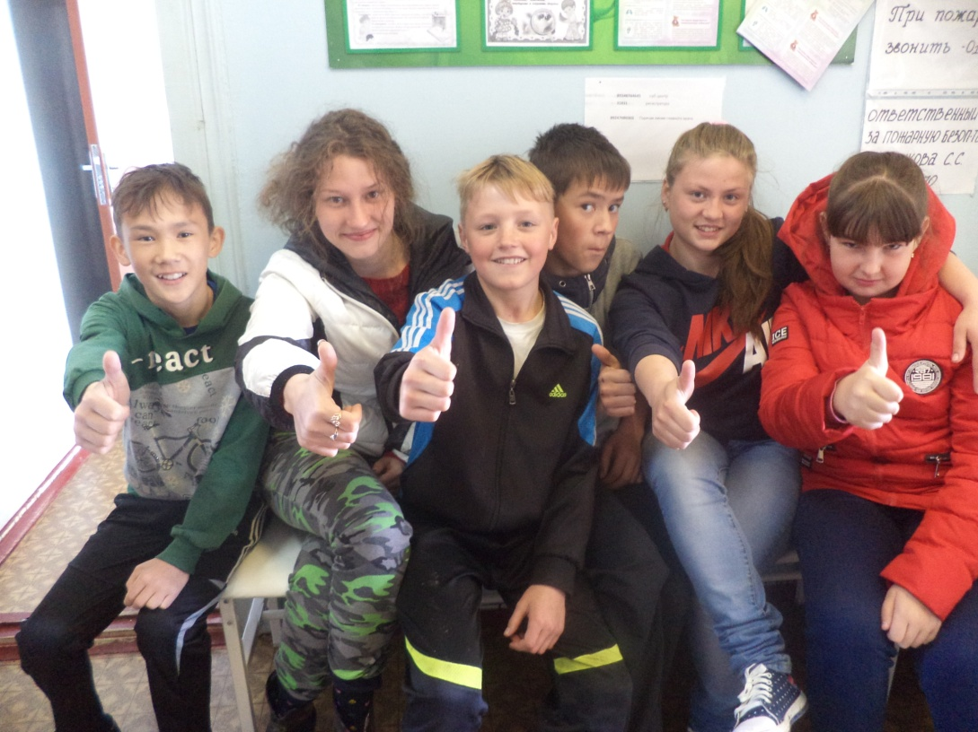

Первый день на площадке. Посещение кабинета медика «Узнаем свой рост и вес!»

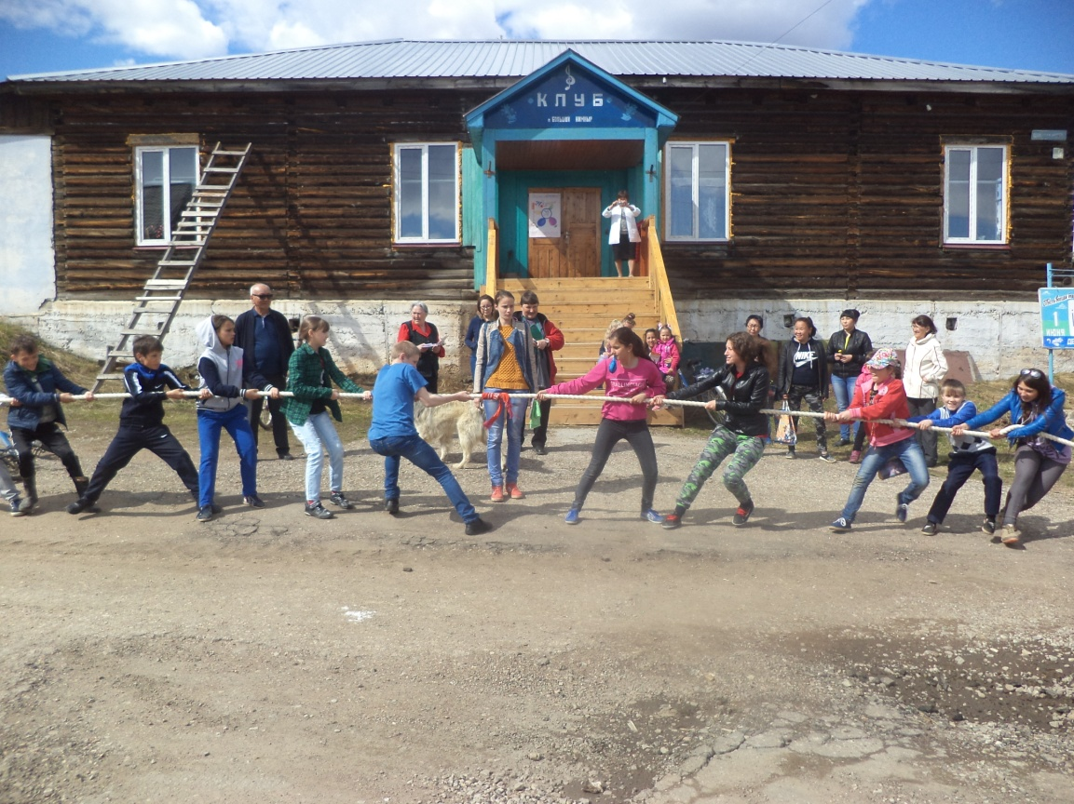

Мероприятия ко Дню защиты детей

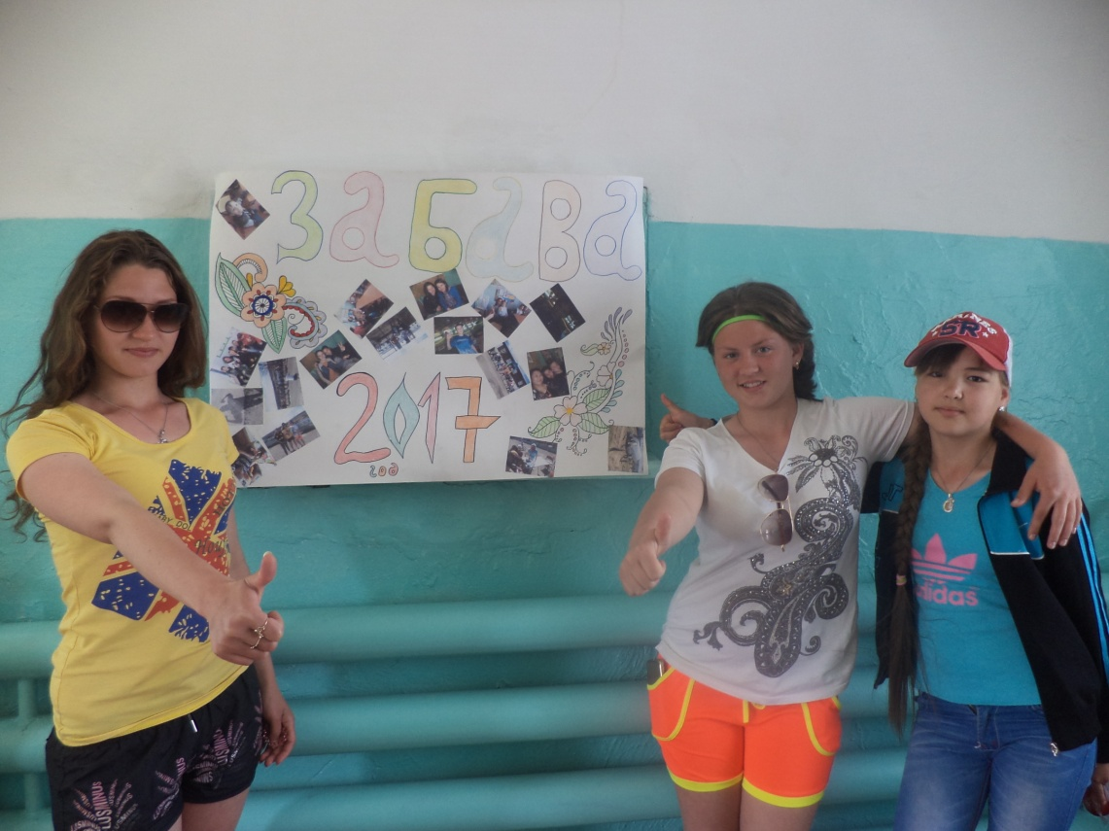

Оформление отрядного уголка.

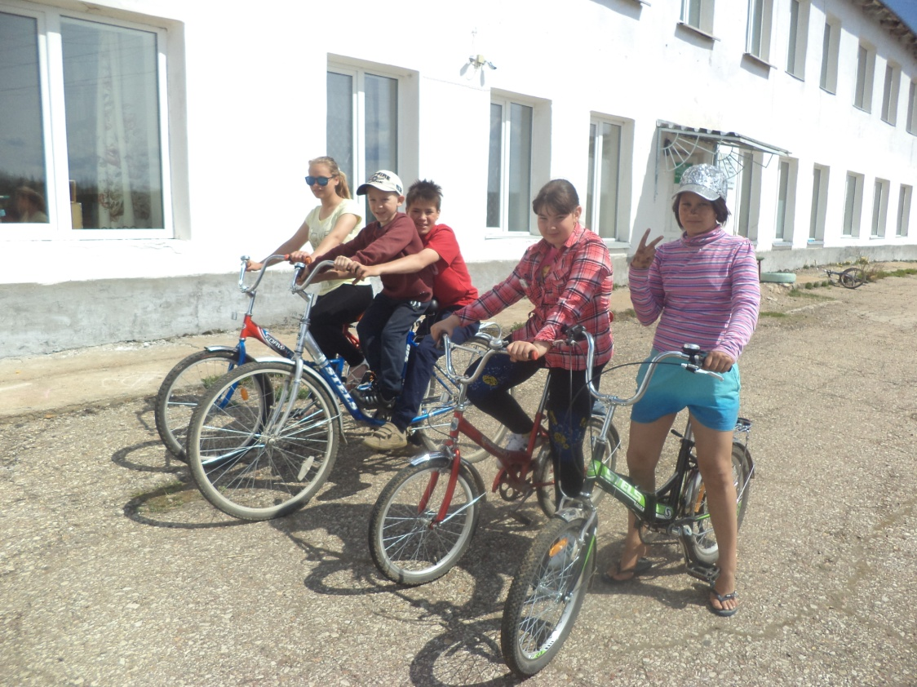

«Безопасность – это важно!» - правило ПДД для велосипедистов.

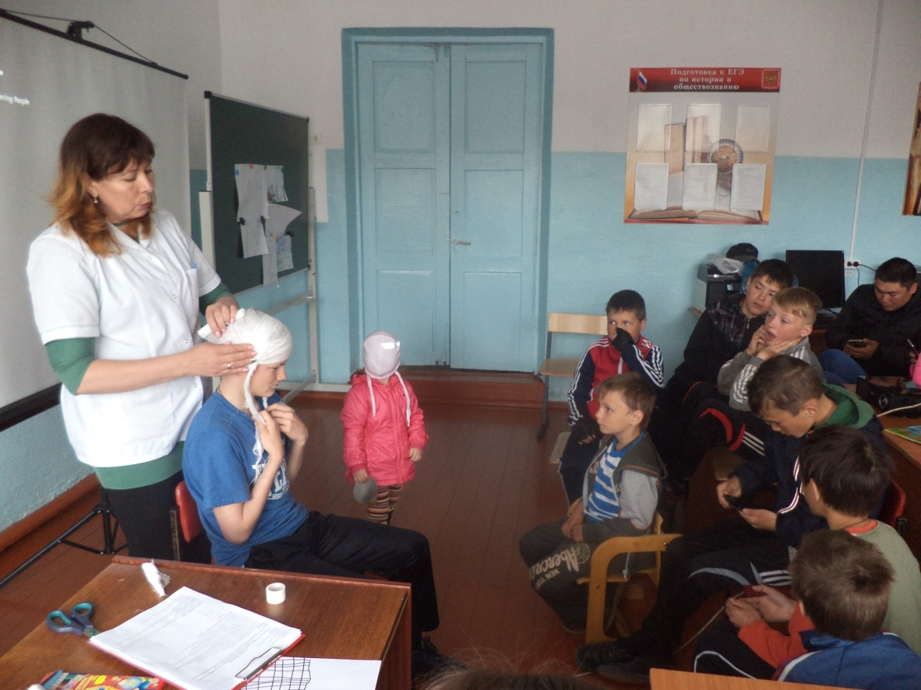

Минутку здоровья проводила Коноплева С.М., медик.

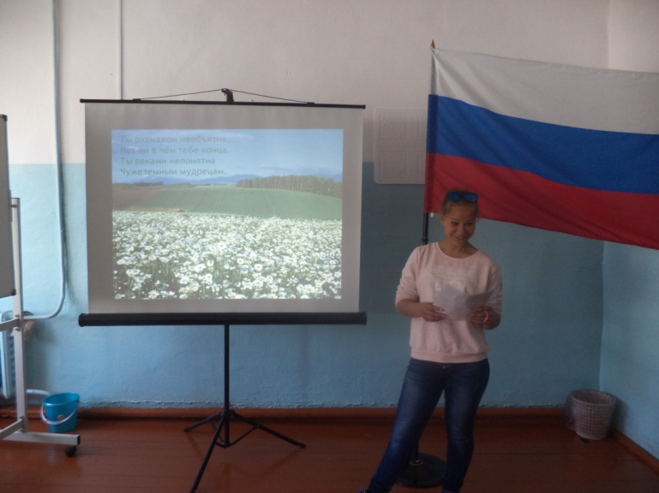 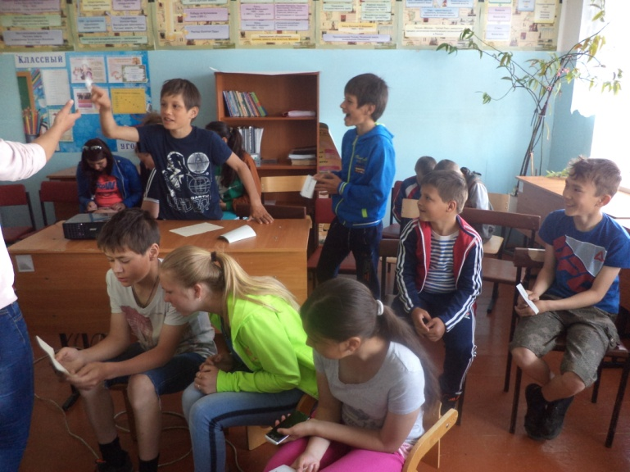

«Россия – родина моя!» мероприятие посвященное Дню России.

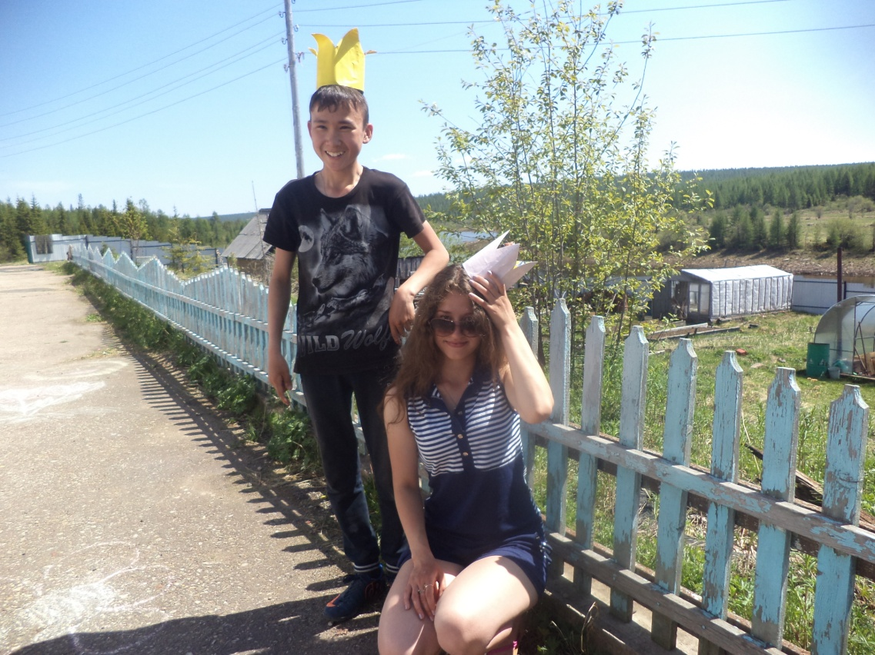

«Мистер и мисс ЛЕТО 2017»

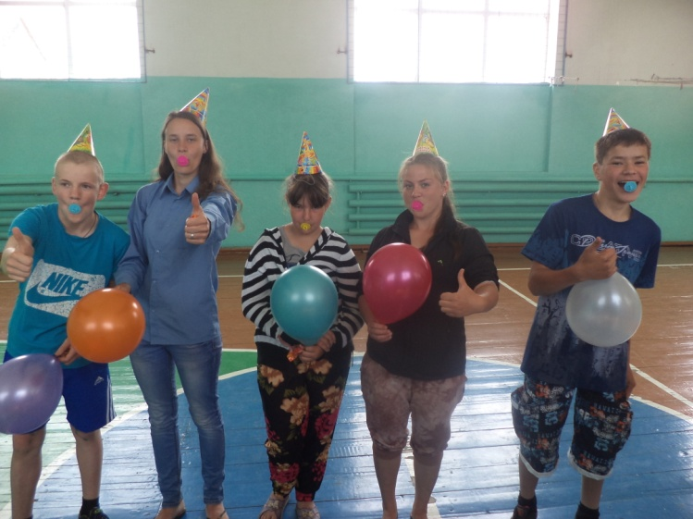 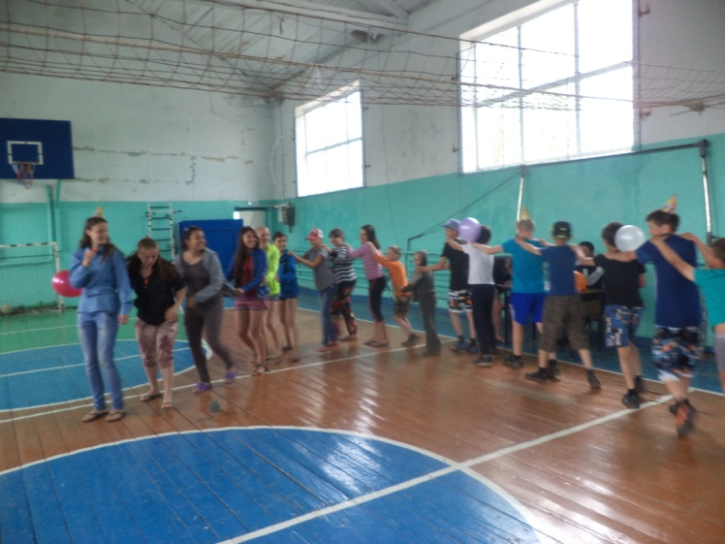

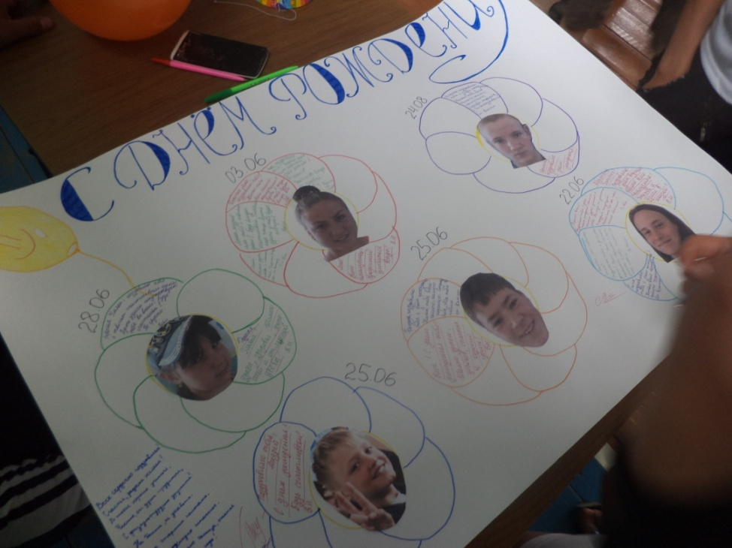

День именинника

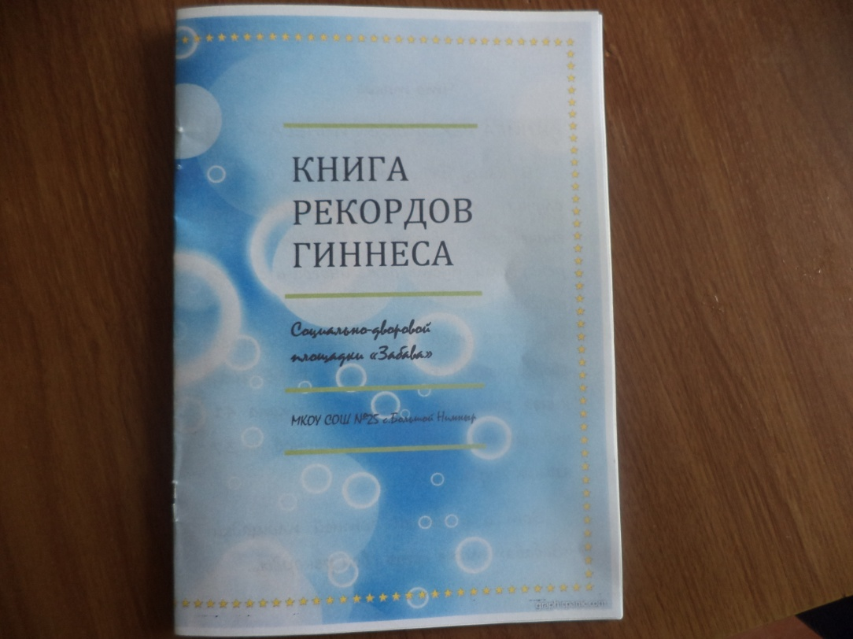

В день рекордов выпустили книгу рекордов Гиннеса площадки

